Муниципальное автономное дошкольное образовательное учреждение
«Центр развития ребенка – Детский сад № 114»
г. Сыктывкар

Проект «В мире цветов»
во второй младшей группе

Воспитатели:
Елина Л.А.
Крепс Е.А.

Сыктывкар,2022 г.

Паспорт проекта

Название и адрес организации | Муниципальное автономное дошкольное образовательное учреждение  «Центр развития ребенка – Детский сад № 114» г. Сыктывкар  167 000, Республика Коми, г. Сыктывкар, ул. Ленина, д.19
Название проекта | «В мире цветов»
По содержанию | Познавательно-исследовательский, творческий
По времени | Средней продолжительности
Ресурсное обеспечение | -Временное: в режиме дня детского сада, в домашних условиях детей  -Информационное: учебно-методическая литература, интернет ресурсы, детская литература  -Материально-техническое: презентации, видеозаписи, аудиозаписи, компьютер  -Художественно-изобразительные средства: фотографии образцов, иллюстрации, изображения схематических рисунков
Участники проекта | Дети второй младшей группы, воспитатели группы, родители воспитанников.
Основные цели и задачи проекта | Цель проекта:  Знакомство детей с разнообразием цветов, их строением, условиями, необходимыми для их роста, и влиянием на эмоциональное состояние человека.  Задачи:  1. Углублять знания детей о цветах и их разнообразии.  2. Упражняться в классификации цветов, закреплять понятия: садовые, луговые.  3. Закреплять умения отражать полученные впечатления в рисунках и творческих работах.  4. Формировать бережное отношение к цветам, развивать желание ухаживать за цветами.  5. Воспитывать любовь к цветам, красоте окружающего мира.  6. Воспитывать коммуникативные навыки, самостоятельность, трудолюбие, наблюдательность и любознательность ко всему живому
Сроки и этапы реализации проекта | Срок: с 01.06-30.06  Этапы:  1.Подготовительный  Обсуждение целей и задач проекта с родителями и детьми, создание условий, необходимых для реализации проекта, обогащение предметно-развивающей среды, сбор и анализ литературы по данной теме, разработка плана реализации проекта, подбор дидактических игр, пособий, иллюстраций, стихов, загадок, песен, сказок, подвижных игр.  2.Практический  Реализация основных видов деятельности по направлениям проекта.  3.Итоговый  Сбор и обработка методических, практических материалов, соотнесение поставленных и прогнозируемых результатов с полученными; обобщение материалов проекта, анализ деятельности детей.
Ожидаемые результаты проекта | - Сформированы знания детей о цветах, особенностях их жизнедеятельности, условий их роста;  - Обогащены активный и пассивный словарь детей (нектар, стебли, корень, листья, цветы, семена, полевые цветы, луговые цветы, садовые цветы, комнатные цветы);  - Сформированы умения самостоятельно наблюдать за изменениями, которые происходят с цветами;  - У детей развит познавательный интерес;  - Дети проявляют эмоциональную отзывчивость;  - Сформированы навыки культурного поведения в природе, умение беречь и заботиться о ней;  - Повышение воспитательной компетентности родителей в экологическом образовании детей.
Дальнейшее развитие проекта | В перспективе планируется продолжить развивать познавательный интерес детей, расширять представления о цветах. Формировать навыки культурного поведения в природе, умения беречь и заботиться о ней. Обогащать опыт сотрудничества родителей с детьми.

Актуальность

Ознакомление дошкольников с природой является одной из важнейших задач в работе с детьми. При этом очень важно, чтобы получаемые знания не были преподнесены изолированно, без привязки к целому комплексу явлений, окружающих предмет изучения. Дети всегда должны видеть связь отдельного вида с окружающей средой, его влияние на эту среду, они должны понимать, что растения и животные зависят друг от друга и от среды обитания.
Экологическое воспитание - одно из основных направлений в системе образования, это способ воздействия на чувства детей, их сознания, взгляды и представления. Дети испытывают потребность в общении с природой. Они учатся любить природу, наблюдать, сопереживать, понимать, что наша Земля не сможет существовать без растений, так как они не только помогают нам дышать, но и лечат от болезней.
Цветы – это не только красота, но и часть живой природы, которую надо беречь и охранять, и, конечно же, знать. Знать строение цветка, его внешний вид, особенности, целебные свойства.
Великий сказочник Г.Х. Андерсен сказал: «Чтобы жить, нужно солнце, свобода и маленький цветок». Вы любите цветы? Кто же их не любит, ведь каждый цветок - это упавшая с неба звезда. Нет на земле ничего прекраснее и нежнее цветов. Цветы — это чудо природы, любовь, уважение, признательность, почтение.

Цель проекта:
Знакомство детей с разнообразием цветов, их строением, условиями, необходимыми для их роста, и влиянием на эмоциональное состояние человека.

Задачи:
1. Углублять знания детей о цветах и их разнообразии.
2. Упражняться в классификации цветов, закреплять понятия: комнатные растения, садовые, луговые.
3. Закреплять умения отражать полученные впечатления в рисунках и творческих работах.
4. Формировать бережное отношение к цветам, развивать желание ухаживать за цветами.
5. Воспитывать любовь к цветам, красоте окружающего мира.
6. Воспитывать коммуникативные навыки, самостоятельность, трудолюбие, наблюдательность и любознательность ко всему живому

Ожидаемые результаты:
- Сформированы знания детей о цветах, особенностях их жизнедеятельности, условий их роста;
- Обогащены активный и пассивный словарь детей (нектар, стебли, корень, листья, цветы, семена, полевые цветы, луговые цветы, садовые цветы, комнатные цветы);
- Сформированы умения самостоятельно наблюдать за изменениями, которые происходят с цветами;
- Развит у детей познавательный интереса;
- Дети проявляют эмоциональную отзывчивость;
- Сформированы навыки культурного поведения в природе, умение беречь и заботиться о ней;
- Повышение воспитательной компетентности родителей в экологическом образовании детей.
Роль родителей в реализации проекта:
-помощь в приобретении посадочного материала: семян, рассады цветов для участка, грунта для посадки семян;
-помощь в оформлении прогулочной площадки по теме «В мире цветов»;
-помощь в организации выставок: «Летние цветочки», «Всё в цветах», «Лето. Цветы. Дети»;
-помощь в обогащении предметно-развивающей среды по теме «Цветы»;
- подбор художественного слова о цветах.
Продукт проектной деятельности:
-выставки детских творческих работ: «Одуванчики», «Выросли цветочки», «На клумбе», «Цветочный мир», «Красивый цветок», «Ромашки», «Красивый букет», «Сплетем венок».
-фотовыставка «Лето. Цветы. Дети»;
-выставка поделок «Летние цветочки»;
-выставка «Всё в цветах»;
-презентация проекта «В мире цветов»;
-видеоролик «Стихи о цветах»;
-развлечение «В мире цветов».

Этапы работы над проектом
1.Подготовительный этап:
-Обсуждение целей и задач проекта с родителями и детьми;
-Создание условий, необходимых для реализации проекта;
-Обогащение предметно-развивающей среды;
-Сбор и анализ литературы по данной теме;
- Разработка плана реализации проекта;
-Подбор дидактических игр, пособий, иллюстраций, стихов, загадок, песен, сказок, подвижных игр;
-Разработка ОД по формированию целостной картины мира, рисованию, лепке, аппликации.

2.Практический этап работы:
Реализация основных видов деятельности по направлениям проекта.
1.Рисование:
-«Одуванчики»
-«Выросли цветочки»
-«На клумбе» (нетрадиционная техника рисования)
-«Цветочный мир» (коллективная работа-раскраска)
2.Лепка:
-«Красивый цветок»
-На клумбе» (плоскостная лепка)
3. Аппликация:
-«Одуванчики»
-«Ромашки»
-«Красивый букет»
-«Сплетем венок»
4.Эксперимент «Чудесные самораспускающиеся цветы» (ёмкость с водой, бумажные цветы)
5.Стихи о цветах
6.Загадки о цветах
7.Считалки по теме «Цветы»
8.Подвижные игры:
-«Садовник»
-«Незабудка»
-«Собери букет»
-«Найди пару»
9.Сюжетно-ролевые игры:
-«Садовник»
-«В ботаническом саду»
-«Прогулка по улицам родного города»
10.Настольно-печатные игры:
-«Собери цветок» (кубики)
-«Собери цветок» (пазлы)
-«Экологическое лото»
-Игра-бродилка «В мире цветов»
11.Дидактические игры:
- «Колокольчик»
-«Найди пару»
-«Найди лишний цветок»
-«Собери букет»
12.Пальчиковые игры по теме «Цветы»
13.Выставки:
-«Летние цветочки» (совместное изготовление поделок из разных материалов)
- «Всё в цветах» (различные предметы, на которых изображены цветы)
- «Лето. Цветы. Дети» (фотовыставка)
14.Чтение детской художественной литературы:
-Х.Андерсен «Дюймовочка»
-А.К.Толстой «Колокольчики»
-Е.Благинина «Одуванчик»
-Е.Серова «Ландыш», «Гвоздика», «Незабудки»
-Н.Сладков «Любитель цветов»
-Ю. Мориц «Цветок».
- М. Познанская «Одуванчик»
-Е. Ф.Трутнева «Колокольчик».
-Н. Павлова. «Жёлтый, белый и лиловый»
- М. Пришвин «Золотой луг»
15. Развлечение «В мире цветов»
16.Викторина «Знатоки цветов»
17. Беседы с детьми:
- «Полевые цветы»
-«Луговые цветы»
-«Каждой букашке нужен цветок»
-«Есть ли польза от цветов»
18.ОД по ознакомлению с природой во второй младшей группе «Цветы-красота нашего участка»
19.Наглядно-информационный материал для родителей «Цветы и травы в картинках, заданиях, стихах и рассказах для детей»

3.Итоговый этап:
Включает в себя сбор и обработку методических, практических материалов, соотнесение поставленных и прогнозируемых результатов с полученными; обобщение материалов проекта, анализ деятельности детей.

Результаты проекта:
В совместной работе дети активно и дружно работали, доводили начатое дело до конца, тем самым развивая в себе коммуникативные, познавательные способности. Были разучены и освоены новые подвижные и дидактические игры; загадки и стихотворения. Детьми были получены системные знания о цветах, сформировано умение классифицировать цветы по месту их произрастания (луг, сад, поле, дом). Активизирован словарный запас детей по теме проекта.
Обогащена предметно-развивающая среда группы, оформлена прогулочная игровая площадка по теме «В мире цветов».
Для родителей были составлены: фотоколлаж «Дети и цветы», презентация «Проект «В мире цветов», видеоролик «Дети читают стихи о цветах»

Список литературы
1.Веретенникова С.А. «Ознакомление дошкольников с природой» - М.: Просвещение, 1980.
2. Владимирская Л.А. «От осени до лета» - Волгоград: «Учитель», 2012.
3. Денисова Г.А. «Удивительный мир растений» - М.: Просвещение, 2012.
4. Иванова А.И. «Экологические наблюдения и эксперименты в детском саду: мир растений» - М.: Сфера, 2004.
5. Кондратьева Н.Н. «Программа экологического образования детей «Мы» - СПб.: Детство-ПРЕСС, 1996.
6. Коноваленко В.В., Коноваленко С.В. «Развитие связной речи по теме «Лето» - М.: «Издательство ГНОМ и Д», 2004.
7. Лучич М.В. «Детям о природе» - М.: Просвещение, 1989.
8. Михайлова М.А. «Праздники в детском саду» - Ярославль: «Академия развития», 2008.
9. Саморукова П.Г. «Методика ознакомления детей с природой в детском саду» - М.: Просвещение, 1992.
10. Соломенникова О.А. «Экологическое воспитание в детском саду» - М.: Мозаика-Синтез, 2008.
11. Ульева Е.А. «Пальчиковые игры для детей 3 – 7 лет» - М.: Мозаика-Синтез, 2012.
12. Шорыгина Т.А. «Травы. Какие они? – М.: «Издательство ГНОМ и Д», 2004.

Приложение

1.Стихи о цветах

Цветок
Цветок на лугу я сорвал на бегу.
Сорвал, а зачем?
Объяснить не могу.
В стакане он день простоял-
И завял.
А сколько бы он на лугу простоял?
В. Викторов

***
На лугу, цветов-несчесть!
Васильки, ромашки есть,
Цвета зорьки алой,
В маках покрывало.
Колокольчик голубой,
Всем качает головой,
Милая букашка,
Села на ромашку.
Рады бабочки, шмели,
Что цветочки расцвели!
Е. Борисова

Одуванчик
Одуванчик золотой
Был красивый, молодой,
Не боялся никого,
Даже ветра самого!
Одуванчик золотой
Постарел и стал седой,
А как только поседел,
Вместе с ветром улетел.
З. Александрова

Незабудочная песенка
У собачьей старой будки
Распустились незабудки.
Наш пушистый рыжий пёс
В незабудки тычет нос:
«Сколько жить на свете буду-
Незабудки не забуду!»
Ю. Недель

Мать-и-мачеха
Золотые лепестки,
Хрупкий стебелёк.
Распустился у реки
Солнечный цветок.
Только тучка набежала,
Сжались лепесточки.
На зелёных стебельках-
Круглые комочки.
Н. Нищева

Колокольчик
В модной шляпке голубой
Колокольчик озорной.
С кем не повстречается-
До земли склоняется.

Лютик
Звать его нам нечего
Он и так придет,
Расцветёт доверчиво
Прямо у ворот-
Солнцем налитой
Лютик золотой.

Маргаритки
Маргаритки в саду расцвели.
Очень низко-у самой земли.
Будто бросили коврик у ног.
Но ступить на него я не смог.

Тюльпан
Лишь рассеялся туман,
Приоткрыл глаза тюльпан,
Солнцу мило улыбнулся
И сказал: «А я проснулся!
До чего же здесь красиво!
Просто чудо! Просто диво!
И какой красивый я,
Словно алая заря!»

На лугу
Давай пройдёмся медленно по лугу
И «здравствуй» скажем каждому цветку.
Я должен над цветами поклониться
Не для того, чтоб рвать или срезать,
А чтоб увидеть добрые их лица
И доброе лицо им показать.
С. Вургун

Пион
Пион расцвёл на грядке
И удивил красою,
Он весь покрыт росою-
На нас глядит украдкой.

***
На солнечной опушке
Фиалка расцвела,
Лиловенькие ушки
Тихонько подняла.
В траве она хоронится
Не любит лезть вперёд
Но кто-то ей поклонится
И бережно возьмёт.
Е. Серова

***
Погляди-ка, погляди-ка,
Что за красный огонёк?
Это дикая гвоздика
Новый празднует денёк.
А когда настанет вечер,
Лепестки свернёт цветок:
До утра! До новой встречи!
И погасит огонёк.
Е. Серова

***
Он - синей небесной сини,
Полевой простой цветок.
От того он - не Василий,
А всего лишь - василёк.
И. Николаевич

***
Распускает василёк
С бахромою лепесток,
Словно синий огонёк,
Согревает взгляд цветок.
Г. Зеленкина

***
Красное поле! Тут что-то не так!
Ближе посмотришь, да, это же мак!
Этот цветок всегда красным бывает,
Зёрнышки чёрные в нём созревают.
Бабушка зёрнышки эти берёт,
Вкусные булочки с маком печёт.
С.Джус

2.Загадки про цветы

1.В поле ржи у речки быстрой
Разбросало небо искры.
Это в поле у реки голубеют…
(Васильки)
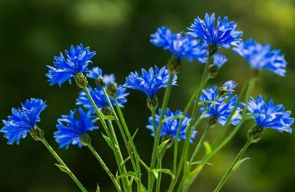

2.Много лепесточков острых-
Красных, жёлтых, белых, пёстрых.
На меня ты погляди-ка,
Называюсь я…
(Гвоздика)
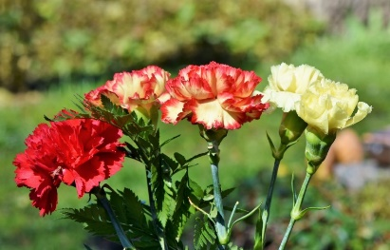

3.Замечательный цветок,
Словно яркий огонёк.
Пышный, важный, словно пан,
Нежный бархатный…
(Тюльпан)
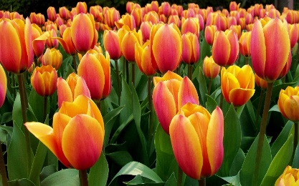

5.Жёлтые головки,
Белые ресницы,
Все они похожи,
Будто бы сестрицы.
Я надеюсь, знаешь ты
Эти скромные цветы?
(Ромашки)
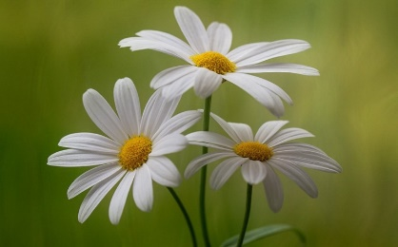
4.Вот полянка, вся в цветочках,
Словно в светло-синих точках.
Соберу здесь для Анютки
Голубые…
(Незабудки)
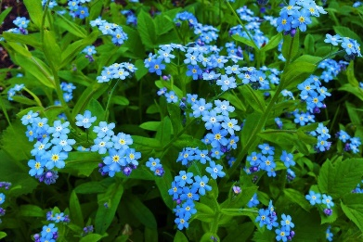
6.Был он желтеньким цветком —
Белым стал, как снежный ком.
Дунут девочка и мальчик —
Облетает…
(Одуванчик)
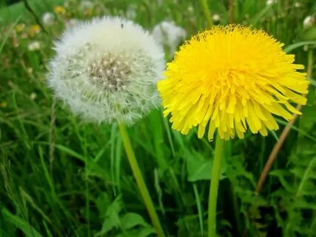

7.Выросли звоночки в ряд,
Жалко только — не звенят.
Синие бутончики —
Это…
(Колокольчики)
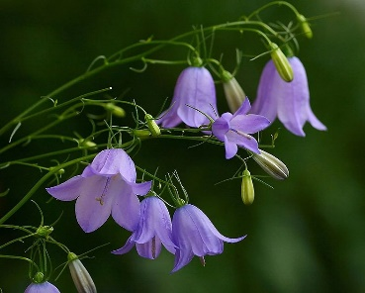

8.Вот корзинка с черным донцем
Целый день следит за солнцем.
В ней так много зернышек.
Что это?..
(Подсолнушек)
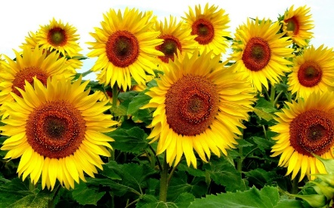

10.Ноготок короток,
А сквозь землю прошёл —
Шапку золота нашёл.
(Календула)
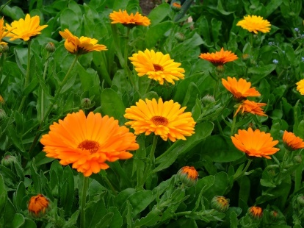

12.Есть у весеннего цветка
Приметы, чтоб не ошибиться:
Листик — как у чеснока,
А корона — как у принца!
(Нарцисс)
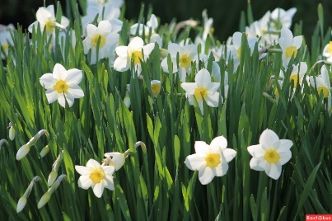

14.На клумбе у окошка
Посажена картошка.
Цветки её огромные
И светлые, и тёмные.
(Георгин)
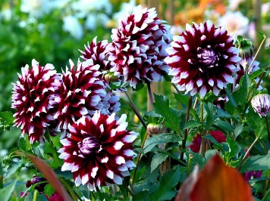

16.Пышный куст в саду расцвел,
Привлекая ос и пчел.
Весь в больших цветах махровых —
Белых, розовых, бордовых!
(Пион)
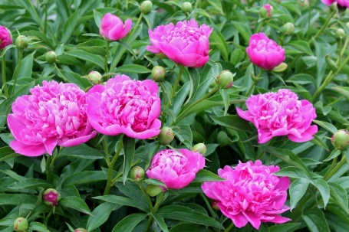
11.У нас ни пальцев нет, ни рук —
Лишь только лепестки вокруг.
Мы необычно называемся,
Но в маникюре не нуждаемся!
(Ноготки)
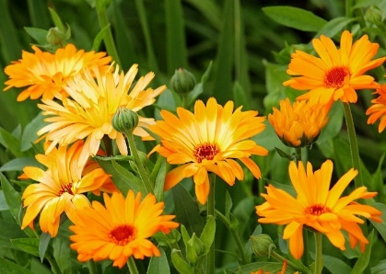

13.Мои цветы — оранжевое пламя,
А листья — как зеленые медали.
В названии — восточная страна.
Ну что, ребята, вы меня узнали?
(Настурция)
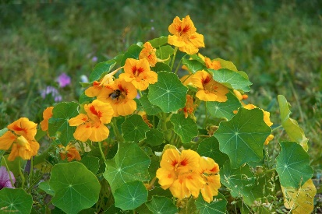

15.В нашем парке есть газоны,
Расцвели там …патефоны!
Пурпурный, белый, цвета вишни…
Вот только музыки не слышно.
(Петуния)
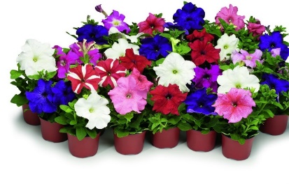
17.Стоит дуб, полон круп.
Шапочкой накрыт,
Гвоздиком прибит.
(Мак)
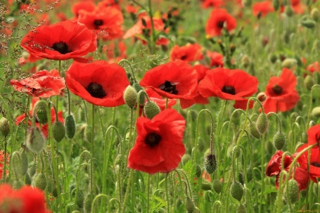
18.На поляне всё в тумане,
И трава в росинках тонет,
В ней цветочек «ушко лани»
Развернул свои ладони.
Показав свои звоночки,
В ряд сидящих малышей,
Выгонит остатки ночки.
Звон идёт от…
(Ландышей)
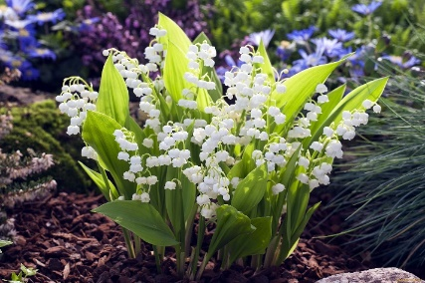

20.В поле и на клумбе,
И в горшках растут,
И цветами радуги,
Все они цветут!
(Цветы)

22.Эти милые цветы,
Как девичьи глазки,
В цветнике приметил ты,
Хоть неярки краски.
Не пройти одной минуте,
Как ты вспомнишь об Анюте.
(Анютины глазки)
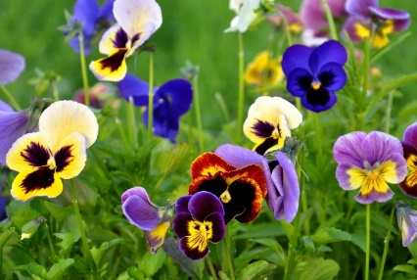

19.На скатёрке голубой,
Что слегка пошла волной,
Белые розеточки,
Зелены салфеточки,
А от них — шнурки ко дну.
Что за диво на пруду?
(Лилии)
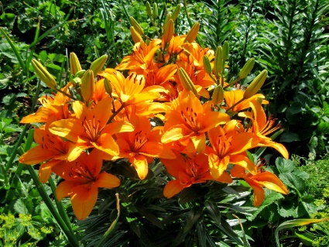

21.Да, в шипах мои кусты,
Но меня не бойся ты.
Я среди цветов считаюсь
Королевой красоты.
(Роза)
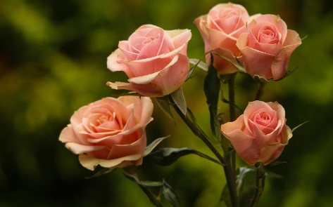

23.Растёт в поле цветочек
Маленький и жёлтый!
Цветёт и распускается!
Как называется?
(Лютик)
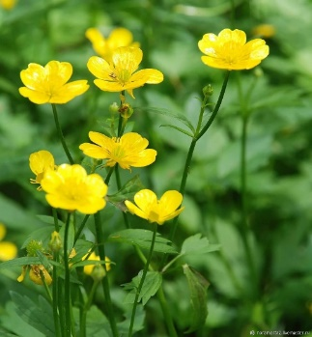

24.А вот растение с дырой,
Лист – продырявленный такой;
Должно быть, шить училась пчелка,
Колола жалом, как иголкой,
Но знайте – нет его полезней,
Он прогоняет сто болезней!
(Зверобой)
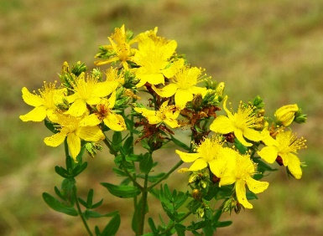

3.«Цветочные скороговорки»

***
Цветные цветы расцвели,
Цветочники их развели.
Цветочки цвели в цветниках.
Цветочницы были в цветах.

***
Вы лилии полили ли, полить их не забыли?
Мы лилии полили, полить их не забыли.

***
Колокольчик при луне головой кивал во сне.

***
У Ромы на рубашке розы и ромашки.

***
Цветы цикламены цветут у Елены.
А у Ларисы цветут цветы нарциссы

***
Шла Маруся по лесочку, через горки, через кочки.
Шла Маруся по цветочки, потеряла лапоточки.
Растут кусты, цветут цветы.
На цветах цветочки, на кустах - листочки.

***
У нас в овражке росли ромашки.
Пошёл барашек через овражек.
Теперь в овражке ни одной ромашки.

***
У Аграфены и Арины растут георгины.

***
На цветке была пыльца, нос испачкала овца.

***
Рисовала Лариса акварелью нарциссы.

***
Был в саду переполох - там расцвел чертополох.

***
Хоть подсолнух и не птица - прямо к солнышку стремится.

4.Сценарий летнего досуга во второй младшей группе «Цветочная поляна»

Программное содержание:
-Используя народные приметы, стихи, загадки расширить представления детей о полевых цветах.
-Учить последовательно описывать цветы.
-Развивать речь детей, расширять словарный запас.
-Активировать внимание и слух детей.
-Развивать элементарные математические представления детей.
-Совершенствовать умение составлять группу предметов из отдельных предметов, обозначать количество предметов словами «много» и «один».
-Создать детям радостное и веселое настроение.

Предшествующая работа:
Экскурсии с родителями в парк, по городу; экскурсии по территории детского сада с целью посмотреть и полюбоваться цветами, запомнить их названия. Беседа о полевых и садовых цветах. Заучивание пословиц, поговорок и стихов о лете, о цветах.

Оборудование: фотографии с изображениями летних цветов, карточки с цветами, 3 обруча, музыкальное сопровождение.

Ход развлечения:
Дети собираются на участке, их встречает Июнь (воспитатель).
Июнь: Здравствуйте, дети! Я – один из летних месяцев. Знаете ли вы меня и моих братьев? Назовите наши имена (дети с помощью воспитателя называют летние месяцы)
Я, первый брат – Июнь, меня называют началом лета.
Июнь: А какие приметы лета вы знаете
Дети: называют приметы.
Июнь: Полюбуйся на цветы:
В них ведь много красоты!
Улыбнись, дружок, ромашке,
Наклонись к душистой кашке!
Там растёт другой цветок -
Нежно - синий василёк.
Глазки синие раскрыл,
За собою поманил!
Чудный клевер - клеверок
Так и просится в роток!
Пчёлки вьются над лужком, -
Скоро будем мы с медком!
Сколько бабочек вокруг!
Это - лето, юный друг!
Июнь: Вот-вот, как раз о цветах я и хочу с вами поговорить.
Мне очень нравятся цветы
Душистые, нежные, милые,
Надеюсь, что любите вы
Гвоздики, ромашки и лилии.
Приглашаю вас на праздник цветов!
Сколько цветов вокруг!
Я сейчас загадаю вам загадки, а вы попробуйте их отгадать:
1.Посадили зернышко -
Вырастили солнышко. (подсолнух)
2.С белым ободочком желтые сердечки
Сколько на лугу их, сколько их у речки! (ромашка)
3.Эй, цветочек, синий цвет
С язычком, а звона нет. (колокольчик)
Июнь: Кто нас, дети, разбудил
Лес и поле осветил?
Кто нагрел траву, скамейку?
Даже воду в нашей лейке?
Кто с утра светил в оконце?
Догадайтесь, это…. (ответ детей).
Дети: Солнце!
Ведущий: Мы о солнышке своём
Песню звонкую споём!
Солнышко нас услышит и выглянет.
Песня «Солнышко лучистое»
Появляется Солнышко: Здравствуйте, ребятки! Вы такие красивые как мои друзья – цветы. Мы с ними очень дружим. Когда я на них смотрю, они мне улыбаются в ответ, когда я протягиваю к ним свои лучики, они тоже тянуться ко мне. Я так скучаю зимой, когда цветочки спят, и так радуюсь, когда они просыпаются, поднимают свои головки и смотрят в небо.
Июнь: И сейчас наши цветочки расскажут о себе.
Дети рассказывают стихи от имени цветов.
Июнь: Вот какие красивые цветы растут летом.
Соберу в букет цветы,
Поиграем я и ты
Игра: «Собери цветок»
Игра: «Солнышко и дождик».
Июнь: а ещё с цветами дружат разные насекомые (жуки, пчелы, бабочки).
Бабочка, давай дружить!
Веселее в дружбе жить.
Есть в саду у нас цветы,
Полетай над ними ты.
1-Ребенок:
«Шмель».
Шмель тяжёлый, полосатый,
Целый день летал в саду.
Он не просто так летал,
Он цветы в саду считал.
Он ворчал: - «Трудна работа!
Ведь цветам в саду нет счёта!» (Е. Фейерабенд)
2- Ребенок
Божья коровка,
Черная головка,
Улети на небо,
Принеси нам хлеба:
Черного и белого, только не горелого. (фольклор).
Солнце: Ребята, а вы знаете, почему цветы и насекомые очень дружны? Они помогают друг другу: цветы для жуков дом, еда, защита, а жуки лечат цветы от болезней.
Июнь: Ребята, а что нужно для того чтобы цветы росли?
Дети: ответы детей.
Солнце: молодцы, ребята! Хорошо заботитесь о цветах, ведь они живые, а все живое любит тепло, свет, воду, и бережное отношение к себе. Никогда не бросайте мусор на землю, она нам дарит цветы, не рвите цветы, не обижайте жуков и бабочек – без них цветам плохо.
На прощанье хочу вам сказать:
Не рвите цветы, не рвите,
Пусть будет нарядной Земля.
А вместо букетов дарите
Васильковые, незабудковые
И ромашковые поля.

Звучит музыка Ю. Антонова «Не рвите цветы». Дети прощаются с героями праздника, покидают зал.

5. «Цветочные» считалки

***
Одуванчик, лютик, кашка.
Маргаритка, василек,
Колокольчик и ромашка,
Гладиолус и вьюнок,
Мак, цикорий и репей,
Выходи да поскорей.

***
Я - садовник, вы - цветочки.
Сколько вас в моём садочке?
Астра, роза, ноготок,
Лён, мимоза, огонёк,
Ты - гвоздика, ты - люпин,
Ты - огромный георгин,
А ромашкой будешь ты.
Ровно десять вас, цветы,
В срок успел я посадить.
Одному из нас - водить.

***
Видишь, бабочка летает,
На лугу цветы считает:
Раз, два, три, четыре, пять…
Ох, считать – не сосчитать!
За день, за два и за месяц!
Шесть, семь, восемь, Девять, десять…
Даже мудрая пчела
Сосчитать бы не смогла!

***
Шла Марфушка по тропинке
И несла в руках корзинку.
В этой маленькой корзинке
Есть различные цветы:
Роза, ландыш, незабудки,
Голубые васильки.

***
Раз, два, три, четыре, пять,
Будем в прятки мы играть.
Небо, звёзды, луг, цветы -
Выходи из круга ты.

***
Ехал кот на бочке,
Продавал цветочки.
Синий, красный, голубой -
Выбирай себе любой.

***
Дружно, весело кричали:
«Раз, два, три,
Четыре, пять!
Мы идём цветы искать!
Кто их первый соберет,
Тот водить пойдёт!»

6. Пальчиковая гимнастика по теме «Цветы»

«Подсолнух»
У подсолнуха ладонь о-го-го! (показать левую ладонь)
Сто семян в ладони щедрой у него (постучать пальцами)
В тесноте, да не в обиде все сидят, (сжать левую ладонь в плотный кулак)
С ясным солнышком о лете говорят. (Поднять обе руки наверх, растопырить пальчики).

«Мак»
На пригорке вырос мак (Пальцы левой руки собрать в щепоть)
Он склонил головку так (Бутон наклонить)
Бабочка над ним порхает, (Перекрестить руки, помахать)
Быстро крыльями мелькает.
Облетели лепестки, (Правой рукой отогнуть пальцы левой)
Высох домик от жары
Стал греметь как погремушка. (Пальцы сложить в щепоть)
Вот так славная игрушка. (Пальцы левой руки сжать в кулак «погреметь», как погремушкой).

«Красные цветочки»
Наши красные цветочки(согнутые в локтях ручки соединяем и поднимаем перед собой, ладошки складываем ковшиком)
Распускают лепесточки.(пальцы расставляем в стороны)
Ветерок чуть дышит,(дуем)
Лепестки колышет.(шевелим пальчиками)
Наши красные цветочки
Закрывают лепесточки.(снова соединяем пальчики в «бутон»)
Головками качают,(качаем из стороны в сторону соединенными вместе кистями рук)
И тихо засыпают.(соединенные кисти рук подкладываем под голову)

7. Подвижные игры по теме «Цветы»

«Садовник».
Цель: развить умение перебегать на противоположную сторону площадки, уворачиваясь от ловишки, развивать ловкость, быстроту реакции.
Выбирается ведущий- это садовник, остальные дети - цветы, они договариваются, кто каким цветком будет, и выстраиваются в круг. Садовник ходит за кругом приговаривает:
Я садовник молодой.
Хожу летом и зимой.
Все цветы мне надоели,
Кроме... (называет цветок).
Если такой цветок есть, он убегает, садовник ловит его, ведет в «сад». Игра повторяется несколько раз.

«Поляна цветов».
Цель: развивать ловкость, быстроту реакции.
На пол кладутся обручи по кругу - это «клумбы», в каждой цветок - ребёнок. Под музыку (например, «Вальс цветов" П. И. Чайковского) дети выбегают и танцуют. Как только прекращается музыка, нужно вернуться на свою клумбу. Опоздавший выбывает из игры, обруч убирается. Выигрывает последний оставшийся ребёнок.

«Кто быстрее соберёт цветок».
Цель: развивать внимательность, быстроту реакции.
Детям раздаются лепестки определённого цвета, серединка от которого лежит на полу. Пока играет музыка «лепестки» танцуют, как только музыка заканчивается, лепестки собираются в цветок.

«Найди цветочек».
Площадка для игры четко ограничена. Педагог говорит детям, на каком участке они будут искать цветочек. Дети подходят к педагогу, располагаются вокруг него врассыпную, присаживаются на корточки, закрывают глаза. Педагог прячет цветок (пластмассовый, поделку оригами или вырезанный из картона: тюльпан, нарцисс и т. п., длина цветка 20-25 см) на площадке (за кустом, песочницей, деревом и т. п.), подходит к детям, говорит:
Раз, два, три,
Цветочек найди!
Дети встают, идут искать цветочек. Тот из детей, кто первым найдет цветок, становится следующим водящим.
Примечание. Педагог заранее, в группе до прогулки, должен показать детям, какой цветочек он будет прятать во время этой игры.

Дидактические игры

1.Дидактическая игра «Садовник»
Ожидаемый результат: дети должны знать названия и особенности внешнего вида цветов, растущих нa участке детского сада; уметь описывать их внешний вид и особенности; рассказывать об уходе за цветами, форме клумбы.
Цели: развивать восприятие цвета и его оттенков, монологическую речь; формировать активный интерес к живой природе.
* * *
Педагог вместе с детьми путешествует по территории детского сада и останавливается около цветочных клумб. Выбирается садовник, который должен рассказать о цветах, растущих на клумбе, и уходе за ними. Дополняют рассказ помощники садовника. Поощряется использование стихов. Педагог обращает внимание на то, чтобы дети отмечали оттенки, разнообразие цветов одного вида, своеобразие развития цветов в тени, полутени и на солнце.

2. «Цветочный магазин»
Ожидаемый результат: дети должны уметь исполнять роли продавца и покупателя, вести диалог от их имени; использовать вежливые обороты речи, ясно объяснять, какой товар им нужен, как его упаковать, с какой целью он куплен; связывать покупки с сюжетами ролевых игр, организованных параллельно.
Цели: развивать диалогическую речь, эстетический вкус; формировать культуру общения.
Материалы: букеты искусственных цветов, наборы открыток, книги о цветах, вазы, ткани с цветочным рисунком, духи, сухоцветы, ароматные мешочки с сухими лепестками, цветочное варенье, цветочное мыло, коробочки из-под лечебных цветочных сборов, цветочное масло и т.п.
* * *
Прежде чем купить товар, ребенок должен его выбрать, посоветоваться с продавцом, подробно описать, пояснить назначение покупки.

3. «Расскажи о себе»
Ожидаемый результат: дети должны уметь составлять описательный рассказ о выбранном цветке (строение, цвет, форма, размер, место произрастания); по описанию угадывать цветок; при необходимости дополнять свой рассказ, опираясь на наглядность.
Цели: развивать воображение, память, монологическую речь; воспитывать внимательное отношение к речевой деятельности товарища.
* * *
Педагог предлагает детям выбрать цветок, о котором они будут составлять загадку-описание. Дети должны вспомнить все подробности внешнего вида, места произрастания, использовать при описании жесты, пантомимику. Выигрывает тот, кто описал ярко, подробно, и дета смогли угадать цветок. Для описания нужно брать наиболее известные детям цветы.

4 «Четвертый лишний»
Ожидаемый результат: дети должны уметь классифицировать цветы по месту произрастания (луговые, полевые, лесные, садовые); называть лишний цветок в ряду, остальные обозначать обобщающим словом; объяснять группировку.
Цели: развивать логическое мышление, речь; формировать усидчивость, целенаправленность.
Материалы: карточки с изображением пяти цветов, четыре из которых можно объединить, а пятый лишний.

8. Физминутки по теме «Цветы»

«На лугу»
Вместе по лугу идем, (Ходьба на месте)
Не спешим, не отстаем. (Потягивания — руки в стороны)
Вот выходим мы на луг (Наклониться и коснуться левой ступни)
Тысяча цветов вокруг! (Затем коснуться правой ступни)
Вот ромашка, василек,
Медуница, кашка, клевер.
Растилается ковер
И направо, и налево. (Повороты вправо — влево)
Чтоб сорвать в лесу цветочки, (Наклоны вперед)
Наклоняйтесь до носочков.
Раз цветок, два - цветок,
А потом сплетем венок. (Руки поднять над головой)
Снова мы идем по лесу. (Ходьба на месте)
А вокруг так интересно! (Потягивание — руки в стороны)
Отдохнуть пора дружок
Мы присядем на пенек. (Садятся дети на места).

***
Спал цветок и вдруг проснулся, (встать, руки на поясе)
Больше спать не захотел.
Шевельнулся, потянулся, (руки вверх, потянуться вправо, влево, вверх)
Взвился вверх и полетел. (бег)
Солнце утром лишь проснется,
Бабочка кружит и вьется.

«Роза»
Чуть вздыхает волна, (Медленный вдох, плавные движения рук)
Ярко светит звезда (Поднимаем голову вверх)
Ветерок колышется (Покачивание корпусом)
Как легко мне дышится (Спокойное дыхание)
Ветерок мне гладит щечку (Поглаживание щек)
И лежу я на песочке (Голова запрокинута назад)
Всюду розы аромат (Вдыхаем воображаемый аромат)
Как я жизни этой рад! (Улыбка, руки вверх).

«Мак»
Маленький для маленьких (Показывают высоту от пола)
Мак поднялся аленький (поднимаются на носочках)
Аленький поднялся (руки подняты высоко вверх)
Таким и остался (застыть в последней позе)
Огляделся, присмотрелся, (крутят головой)
На солнышке согрелся. (гладят плечи).

«Цветы»
Раз –два-три выросли цветы (сидели на корточках, встаем)
К солнцу потянулись высоко: (тянутся на носочках)
Стало им приятно и тепло! (смотрят вверх)
Ветерок пролетал, стебелечки качал (раскачивают руками влево - вправо над головой)
Влево качнулись- низко прогнулись. (наклоняются влево)
Вправо качнулись – низко пригнулись. (наклоняются вправо)
Ветерок убегай! (грозят пальчиком)
Ты цветочки не сломай! (приседают)
Пусть они растут, растут,
Детям радость принесут! (медленно приподнимают руки вверх, раскрывают пальчики)
«Во дворе растёт подсолнух»
Во дворе растёт подсолнух,
Утром тянется он к солнцу. (Дети встают на одну ногу и тянут руки вверх.)
Рядом с ним второй, похожий,
К солнцу тянется он тоже. (Дети встают на другую ногу и снова тянут руки вверх.)

«Каждый бутончик»
Каждый бутончик (Ладони соединить и руки поднять вверх над головой, держать осанку.)
Склониться бы рад
Влево и вправо, (Наклоны влево-вправо, руки за голову.)
Вперед и назад. (Наклоны вперед-назад.)
От ветра и зноя (Круговое движение туловищем вправо, руки за головой.)
Бутончики эти (Круговое движение туловищем влево, руки за головой.)
Спрятались живо
В цветочном букете. (Руки вниз, держать осанку.)

«Колокольчики»
В прятки пальчики играют (Сжимать, разжимать пальцы рук.)
И головки убирают, (Открывать и закрывать глаза.)
Словно синие цветки,
Распускают лепестки. (Сводить и разводить пальцы «веером».)
Наверху качаются, (Наклоны кистей вправо-влево.)
Низко наклоняются. (Круговые движения кистями.)
Колокольчик голубой
Поклонился нам с тобой. (Наклоны кистей вниз-вверх.)
Колокольчики-цветы
Очень вежливы, а ты? (Повороты кистями вправо-влево, ладони кверху.)

«На лугу растут цветы»
На лугу растут цветы
Небывалой красоты. (Потягивания — руки в стороны.)
К солнцу тянутся цветы.
С ними потянись и ты. (Потягивания — руки вверх.)
Ветер дует иногда,
Только это не беда. (Дети машут руками, изображая ветер.)
Наклоняются цветочки,
Опускают лепесточки.
(Наклоны.)
А потом опять встают
И по-прежнему цветут.

«Ландыши»
Дети по лесу гуляли,
За природой наблюдали!
Вверх на солнце посмотрели,
И их лучики погрели.
Бабочки летали,
Крылышками махали.
Дружно хлопнем: раз, два, три, четыре, пять,
Нам пора букет собрать.
Раз присели, два присели,
В руках ландыши запели.

***
На клумбе под окошком (дети сидят на корточках лицом в круг),
Поднялись цветочки (медленно встают).
К солнцу потянулись (тянутся на носочках, руки вверх),
Солнцу улыбнулись (широко в стороны).
К солнышку листочки (ладошки развернуть вверх),
Повернут цветочки.
Развернут бутоны (руки соединить над головой).
В солнышке утонут (медленно развести руки в стороны).

«Цветы»
Возле дома у калитки,
Там, где ползают улитки (идут по кругу, взявшись за руки).
Зацвели у нас цветы(останавливаются, приседают).
Разноцветной красоты:(медленно поднимаются – руки вверх).
Розы, астры и дубки,
Хризантемы, ноготки.(загибают пальцы обеих рук, перечисляя цветы).
Пышный мы букет нарвем,(обхватить себя скрещенными руками за плечи).
В детский садик отнесем.(маршируют, высоко поднимая колени).

9. Беседа с детьми второй младшей группы по теме «Садовые цветы»
Цель:
- Развивать интерес к развитию и росту растений на клумбе, наблюдательность и любознательность, наглядно-действенное мышление.
-Познакомить с растениями, живущими на улице. Выяснить, что нужно растениям для их роста и цветения.
-Формировать грамматический строй речи,
-Учить складывать картинку из 4 частей.
Материал: картинка с изображением клумбы с цветами; картинки к загадкам; картинки с изображением садовых цветов, разрезанные на 3-4 части.
Ход беседы
Дети, вспомните, как называют одним словом цветы, которые растут в поле, на лугу, за которыми никто не ухаживает? (правильно, полевые) Посмотрите на картинку, что на ней нарисовано? (ответы детей, обобщаю – клумбы с цветами) Дети, цветы, которые растут на клумбах, на огороде у бабушки, в саду, за которыми ухаживают люди, называются садовыми.
-Как люди ухаживают за цветами?
- Что нужно цветочкам, чтобы они хорошо росли и красиво цвели? (ответы детей, обобщаю – правильно, поливают, рыхлят землю)
-А чем похожи все цветы, что у них общего? (ответы детей, обобщаю – правильно, есть стебель, листья, лепестки)
Дети, чтобы на клумбе выросли цветы, надо сначала посадить в землю семена, из семян вырастет стебель, на нем листочки, а потом распустится цветок, только обязательно надо поливать цветы, потому что они живые и им надо пить воду, чтобы вырасти.
Физкультминутка:
Наши алые цветки распускают лепестки, (плавно поднять руки вверх)
Ветерок чуть дышит, лепестки колышет (качание рук вправо, влево),
Наши алые цветки закрывают лепестки (присесть, спрятаться),
Головой качают, тихо засыпают (движения головой влево, вправо).
-А сейчас дети, я буду загадывать загадки, а вы мне скажете про какой цветок загадка:
1.Был он желтеньким цветком — белым стал, как снежный ком. Дунут девочка и мальчик — облетает... (одуванчик) – какой это цветок? (правильно, полевой)
2.Вырос во поле цветочек: сверху — синий огонечек, снизу — тонкий стебелек. Что за цветик? (Василек) – (правильно, тоже полевой)
3.Цветики — корзинкой с желтой серединкой, белая рубашка. Хороша... (ромашка) – а это какой цветочек? (правильно дети, есть ромашки полевые, а есть садовые, которые выращивают люди у себя на клумбах для красоты)
4.Выросли звоночки в ряд. Жалко только — не звенят. Синие бутончики — это... (колокольчики) (полевой цветок)
5.В лепестки, как в плащ атласный, спрятался цветок прекрасный. Не раскроется никак в огороде красный... (мак) (садовый, из него собирают мак и пекут булочки)
6.Желтую надел он маску и на бал зовет нас в сказку. Головой склоняясь вниз, всех приветствует... (нарцисс) – (садовый)
-Скажите дети, а какие еще садовые цветочки вы знаете? У вас на столах лежат картинки, надо их сложить, чтобы получились цветочки. (дети складывают и рассказывают какие у них получились цветы)

10. Беседа с детьми второй младшей группы по теме «Полевые цветы»
Цель: формирование у детей представления о разнообразии полевых цветов, создание условий для познавательно – исследовательской, игровой и творческой активности детей.
Задачи:
-воспитывать у детей любовь к родному краю и бережное отношение к природе, умение работать в коллективе;
-учить видеть прекрасное рядом с собой, проявлять заботу о растениях;
-развивать творческие способности детей, любознательность, наблюдательность.
Материал и оборудование: персонаж – Светлячок, иллюстрации с изображением полевых цветов (мак, колокольчик, василёк, ромашка), стихи о полевых цветах (мак, колокольчик, василёк, ромашка), магнитофон, макет луга, вырезанные картинки полевых цветов (маки, васильки, ромашки, колокольчики), цветные карандаши, раскраски (маки, васильки, ромашки, колокольчики).
Активизация словаря: мак, ромашка, василёк, колокольчик.
Обогащение словаря: полевые цветы, луг.
Ход беседы
Воспитатель: ребята, сегодня к нам в гости пришёл Светлячок. Он приглашает нас совершить путешествие в мир полевых цветов. Посмотрите, какие красивые иллюстрации цветов он для вас приготовил. Как вы думаете, почему цветы называются полевыми, луговыми?
Ответы детей: …
Воспитатель: цветы называют полевыми и луговыми, потому что они растут на лугу, в поле.
Воспитатель: Этот цветок называется ромашка, он растёт на опушке леса, на лугу. У ромашки крупные цветки и длинные узкие листочки.
Ребёнок:
Расцвели ромашки
На лесной опушке.
Белые рубашки
Жёлтые макушки.
Воспитатель: дети опишите цветок, какого он цвета?
Дети: белый, серединка жёлтая, листочки зелёные.
Воспитатель: этот цветок называется василёк. Василёк растёт в поле у него тонкий стебель и яркие цветы. Ребята, какого цвета василёк?
Дети: синий.
Ребёнок:
Распускает василёк,
С бахромою лепесток.
Словно синий огонёк,
Согревает взгляд цветок.
Воспитатель: посмотрите, какой яркий, красивый цветок. Этот цветок называется мак. Опишите этот цветок.
Дети: красивый, красный, серединка чёрная.
Ребёнок:
Солнце жжёт мою макушку
Хочет сделать погремушку.
Красная головка на зелёной ножке,
А в головке этой чёрные горошки.
Воспитатель: Этот волшебный цветок называется колокольчик.
Дон – дин – дон
Пел колокольчик
Я с утра звенеть бы мог,
Но мой синенький платочек
От росы совсем промок.
А звенеть мне, между прочим
Помогает ветерок.
Я пою намного громче,
Если солнечный денёк.
Воспитатель: ребята, какого цвета цветки у колокольчика? На что они похоже?
Дети: фиолетового цвета, похожи на колокольчик.
Воспитатель: Светлячок приготовил для вас задание, а задание он спрятал в скворечник к птичкам. Светлячок предлагает вам украсить луг цветами. А чтобы нам попасть на луг надо встать в круг и выполнить упражнения.

Физкультминутка по музыку «Вперёд четыре шага»
Вперёд четыре шага, назад четыре шага.
Крутится, вертится шар голубой (покружится)
Ручками похлопаем, ножками потопаем,
Глазками помигаем, а потом попрыгаем.

Воспитатель: посмотрите, Светлячок уже подготовил для вас макет луга и карточки полевых цветов. Какие цветы для вас приготовил Светлячок, назовите их.
Дети: маки, васильки, ромашки, колокольчики.
Воспитатель: правильно, давайте с вами украсим луг (дети совместно с педагогом выполняют задание). Посмотрите, какой красивый луг у нас получился.
Воспитатель: ребята, в благодарность за увлекательное путешествие в мир полевых цветов, давайте для Светлячка сделаем подарки. Раскрасим раскраски с изображением полевых цветов, с которыми мы сегодня познакомились. Выберете раскраски, которые вам нравятся. Раскрашивать надо аккуратно, не заходя за линии. Посмотрите, какие красочные рисунки у нас получились. Давайте сделаем выставку цветов и вместе со Светлячком полюбуемся цветами.
Воспитатель: дети, назовите полевые цветы, с которыми мы сегодня познакомились, почему их называют полевые? Можно ли рвать цветы? Зачем нам цветы? Какие задания мы с вами сегодня выполняли?

11. ОД по ознакомлению с природой во второй младшей группе «Цветы-красота нашего участка»

Цель: формировать представления детей о том, что цветы делают мир светлее, радостнее, разнообразнее; воспитывать отзывчивость, доброту, заботливого отношения к растениям.
Задачи:
- расширять знания детей о цветах, растениях, растущих на территории детского сада;
-формировать бережное отношение к ним;
- дать представления о посеве цветов;
-формировать трудовые навыки;
-развивать желание эмоционально откликаться на красоту окружающей природы.
Материалы: цветы на клумбе, одуванчики, детские лейки и лопатки, семена цветов.
Место проведения: участок детского сада.

Ход занятия
Воспитатель: Ребята, посмотрите вокруг, всё цветёт и благоухает. В воздухе пахнет цветами, травой. А в воздухе летают, порхают, машут разноцветными крылышками… вы догадаетесь сами, отгадав загадку:

Утро. Весь в цветах лужочек.
Но смотри: один цветочек
Вдруг вспорхнул – и полетел,
И опять на кустик сел!
Удивительный цветок:
Ножки, глазки, стебелёк,
Между крыльев – складочка

Воспитатель: Дети, к нам в гости прилетела бабочка. Давайте поздороваемся с ней.
Бабочка:
Здравствуйте, мои друзья
Всех вас рада видеть я.
Порхают бабочки вокруг
Зазеленел весёлый луг.
Воспитатель: Дети, давайте покажем бабочке, какие растения и цветы растут на нашем участке. Смотрите, одуванчики распустились. Сколько много одуванчиков на нашем участке!
(педагог приглашает детей подойти поближе к одуванчикам и присесть около них).

-Дети, покажите Бабочке стебель одуванчика. Аккуратно потрогайте стебель и скажите, какой он.
Дети: Стебель длинный и гладкий.
Воспитатель: Верно, ребята, а ещё стебель похож на трубочку; он может легко поломаться. А что ещё есть у одуванчика?
Воспитатель: Правильно, листочки. Какие листочки у одуванчика?
Дети: Зелёного цвета, мягкие на ощупь, по форме напоминают ёлочку, краешки листочков резные.
Воспитатель: Что ещё есть у этого растения? Ребята, на что похожи эти цветы?
Ребёнок. (читает стихотворение):
Уронило солнце лучик золотой
Вырос одуванчик, первый молодой
У него чудесный, золотистый цвет
Он большого солнца, маленький портрет.
Воспитатель: Действительно, цветы похожи на маленькие солнышки. А вот это цветок совсем не жёлтый. (воспитатель показывает одуванчик, на котором вместо жёлтых лепестков уже созревшие семена – белые пушинки). Дети, как вы думаете это одуванчик?
Дети: Одуванчик, только белый.
Воспитатель: Читает стихотворение Л. Аграчёвой:
Одуванчик у дорожки
В пышной шапке,
С длинной ножкой.
Я нашла его в лесу,
Но с собой не унесу:
Лишь возьму его в букет,
Дунет ветер – шапки нет!
Это тоже одуванчик, но у него вместо красивого жёлтого цветочка появились лёгкие пушинки – семена. Ветерок раздувает эти пушинки, а потом их них вырастают новые одуванчики».

Дыхательная гимнастика. (Педагог показывает детям, как можно подуть на цветок, чтобы его пушинки разлетелись в разные стороны. Обращает внимание ребят на то, что для того чтобы пушинки не попадали в глаза другим детям, нужно дуть в ту сторону, где никого нет).

-А теперь, ребята, покажите, как одуванчики разлетаются в разные стороны, как ветер разносит семена одуванчика. (Дети разбегаются в разные стороны и кружатся на месте)

Воспитатель: Дети, покажите Бабочке, что у нас есть и другие цветы, которые растут на клумбе. Посмотрите, здесь растут анютины глазки. Кто знает стихотворение о цветочках?
Всюду нежный аромат,
И во все глаза горят

Воспитатель: А у вас есть глазки? У вас есть глазки на вашем личике, а на клумбе цветы называются анютины глазки. Рассмотрите, какого они цвета: синего, жёлтого, голубого.
Бабочка: Ой, ребята, а земля-то сухая. Цветы могут завянуть и погибнуть. Где же я буду порхать и радоваться. Давайте быстрее польём цветочки.
(дети поливают цветы)

-Дети, давайте поиграем в игру, которая называется «Бабочки». Представьте, что вы все стали бабочками. Вы все начинаете порхать.

Ход игры: (дети изображают бабочек)
На зеленом, на лужку бабочки летают
И с цветочка на цветок весело порхают.
Тетя вышла на лужок у нее в руках сачок
Улетайте к мамочке.
(дети убегают, взрослый ловит).

Воспитатель: Ребята, вот вы порхали, радовались, у нас беда. Посмотрите на эту клумбу, в ничего не растёт. Наша бабочка может обидеться и не вернуться к нам больше. Давайте посеем цветы, чтобы они радовали нас и бабочку, когда вырастут. Сначала нужно вскопать землю, разрыхлить, сделать бороздки (дети рыхлят и делают бороздки, затем нужно полить водичкой, посеять (дети вместе с воспитателем сеют цветы, засыпать землёй, полить бороздки водой (засыпают землёй, поливают).

Бабочка: (проводит психогимнастику «Я растение»)
Дети закройте глаза и представьте, что вы маленькие растения. Вас посадили в тёплую, чёрную землю. Вы ещё маленькие ростки, совсем слабые и хрупкие, беззащитные. Но вот чьи- то добрые руки поливают вас, рыхлят землю, чтобы корни дышали. Вы начинаете расти. Ваши лепестки подросли, стебель становится крепким. Вы тянетесь к свету. Как вам хорошо на клумбе с другими цветами. А теперь открывайте свои глазки. Вот вы отдохнули, сосредоточились.

Воспитатель: Давайте скажем нашей бабочке большое спасибо и до скорой встречи. (бабочка улетает). Дети, цветы нужно беречь, ходить по клумбе нельзя, ходить нужно только по дорожкам.

12. Выставки

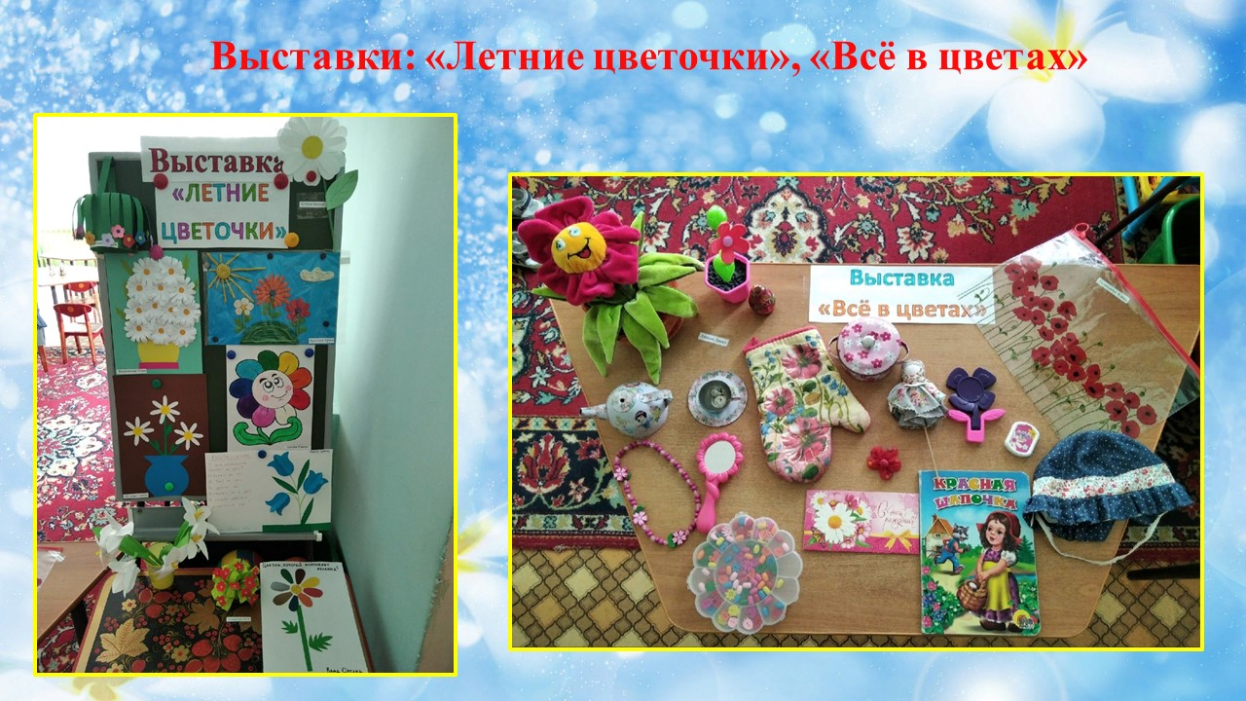

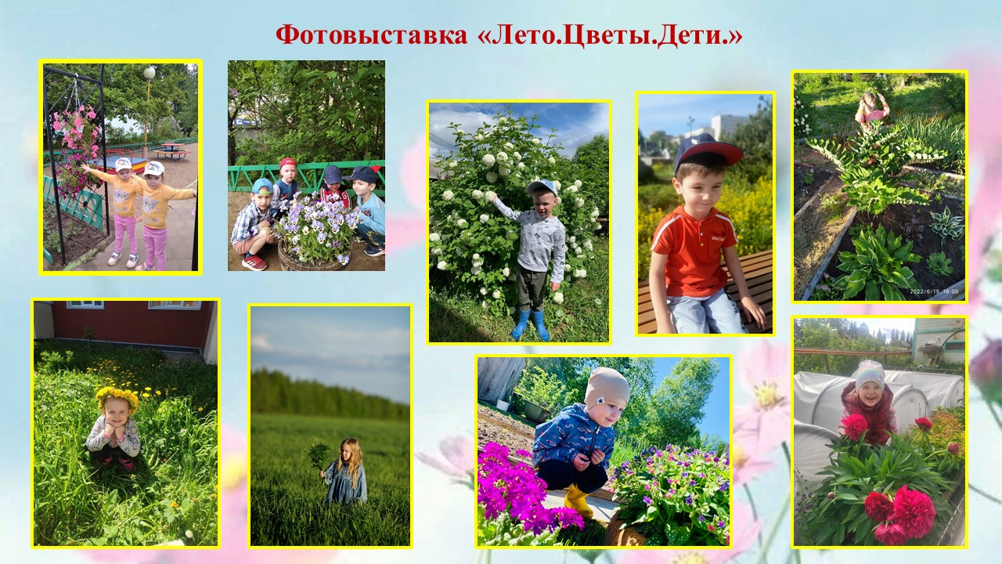

13. Эксперимент «Чудесные самораспускающиеся цветы»
Понадобится: небольшая ёмкость с водой (тарелка, миска, тазик), ножницы и цветная бумага.
Эксперимент:
Необходимо вырезать цветы из квадратного листики цветной бумаги, загнуть все лепестки внутрь цветка, опустить бутоны в воду.
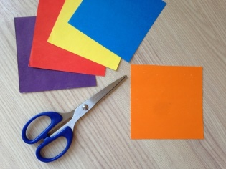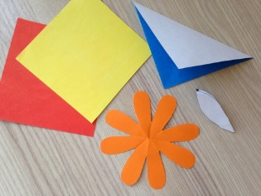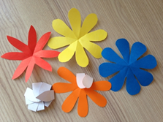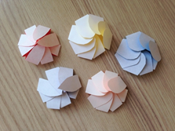
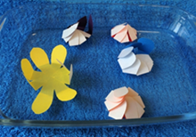
Почему так происходит?
Конечно всё дело в воде, ведь без неё бумажные цветы неподвижны. Оказывается, бумажные волокна, из которых состоит бумага, впитывают воду, набухают и стремятся выпрямиться. При этом лепестки начинают раскрываться.

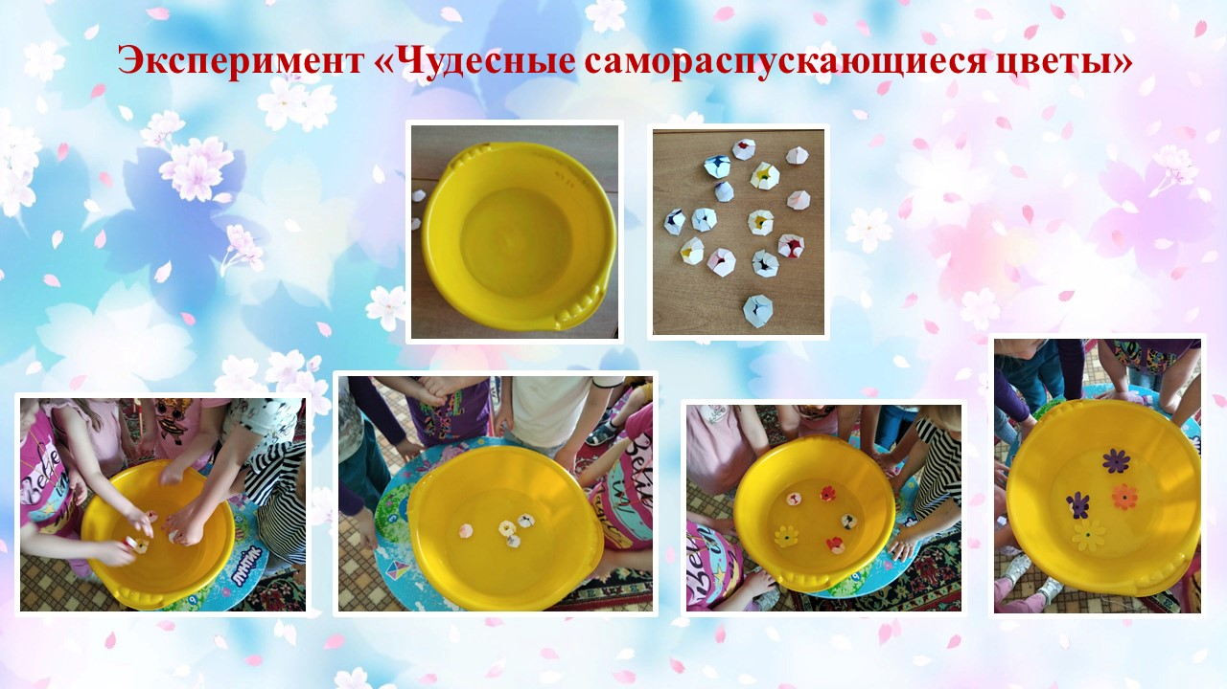

14.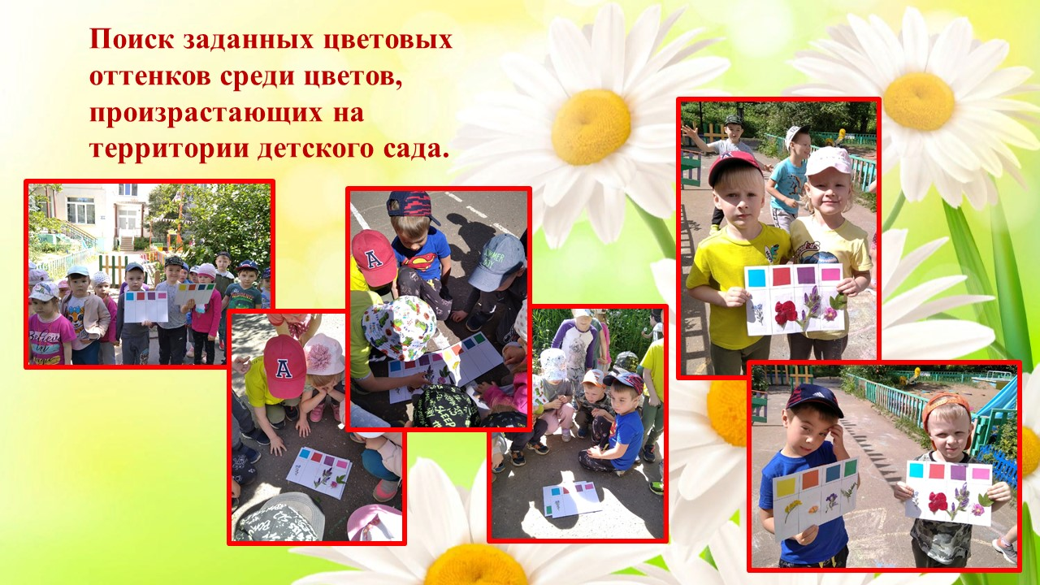

15.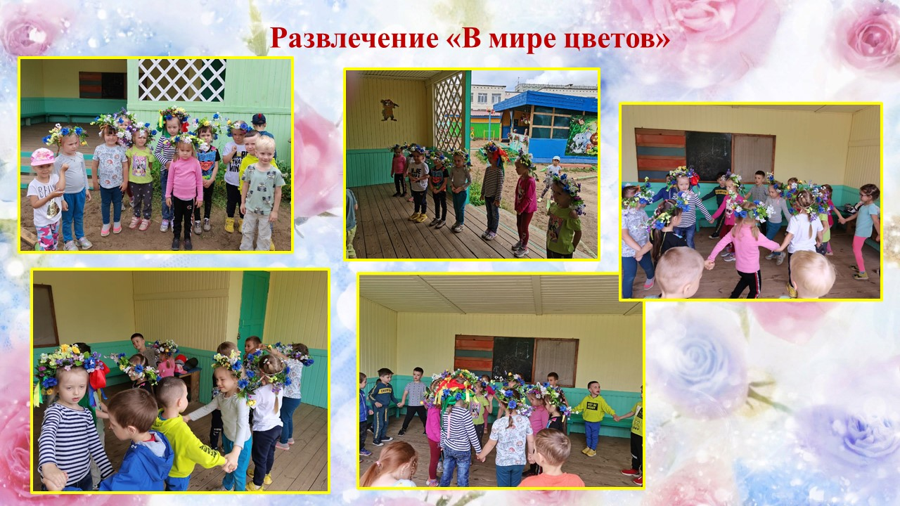

16.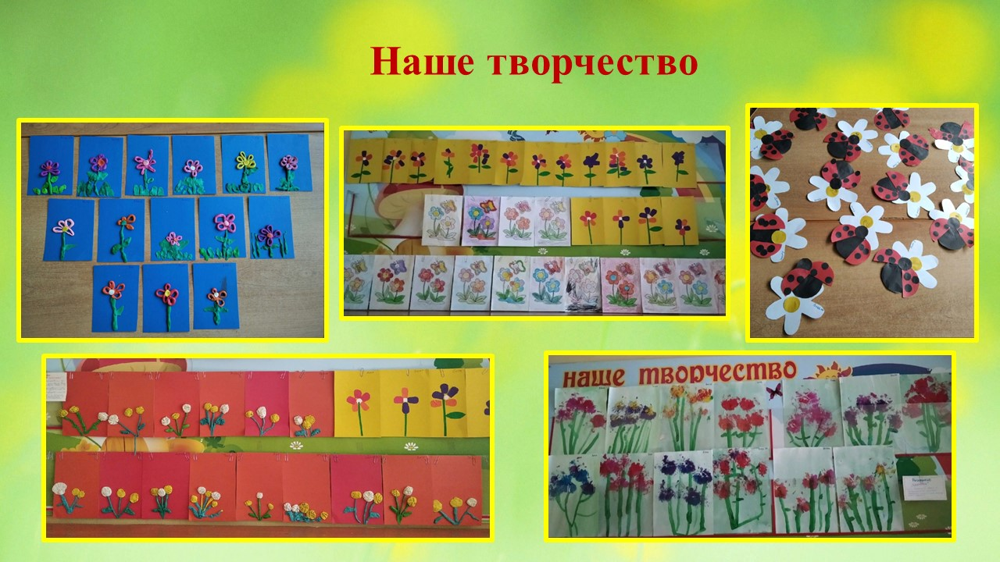

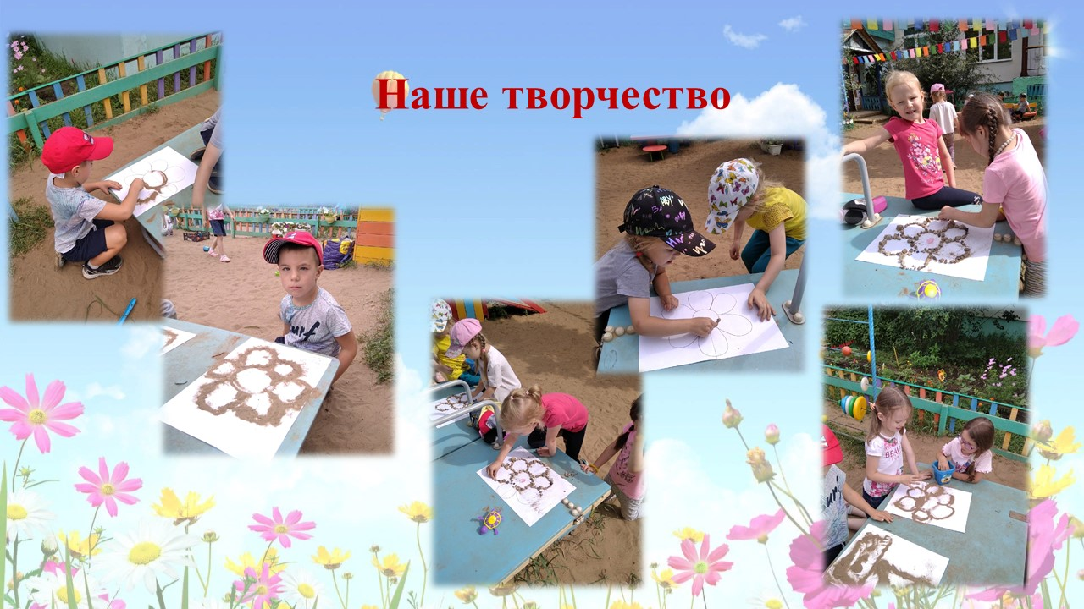

17.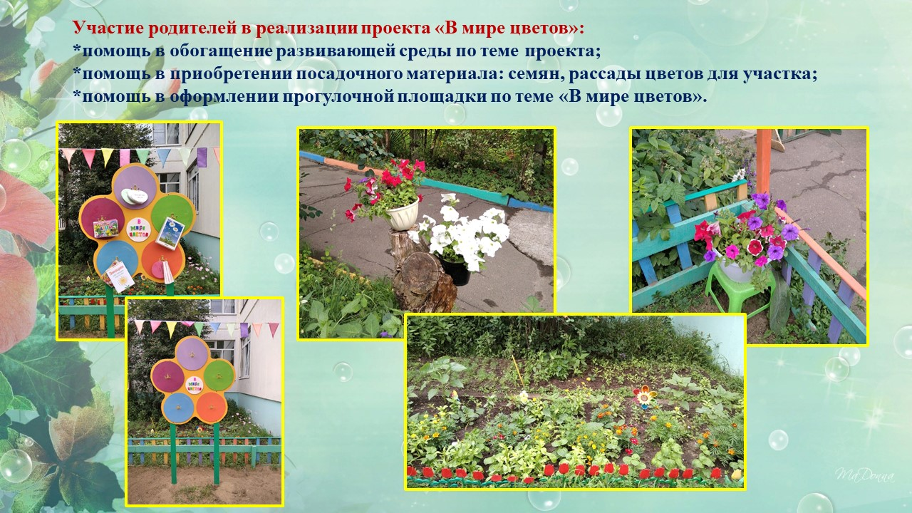

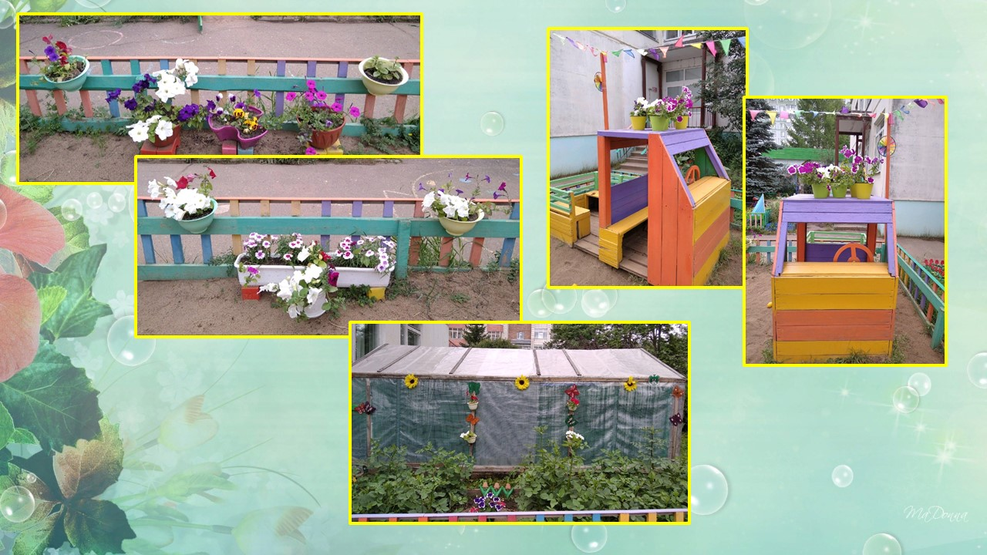

18. Обогащение развивающей среды материалом по теме «Цветы»

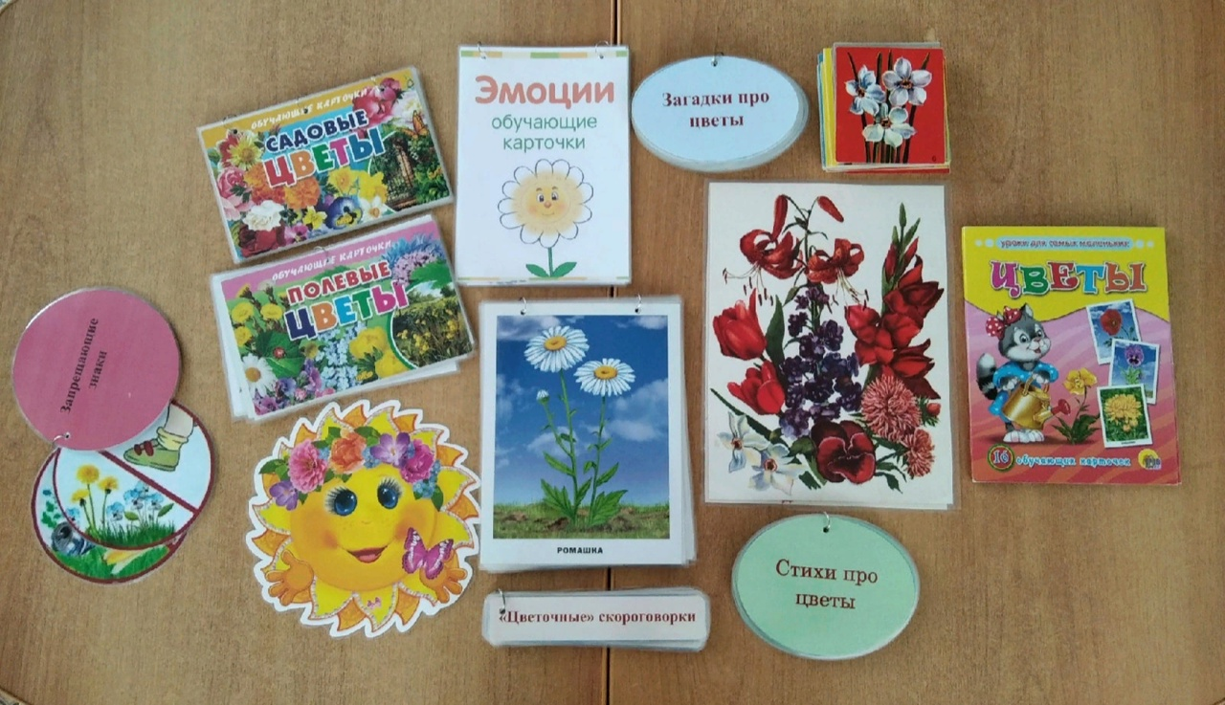

19.
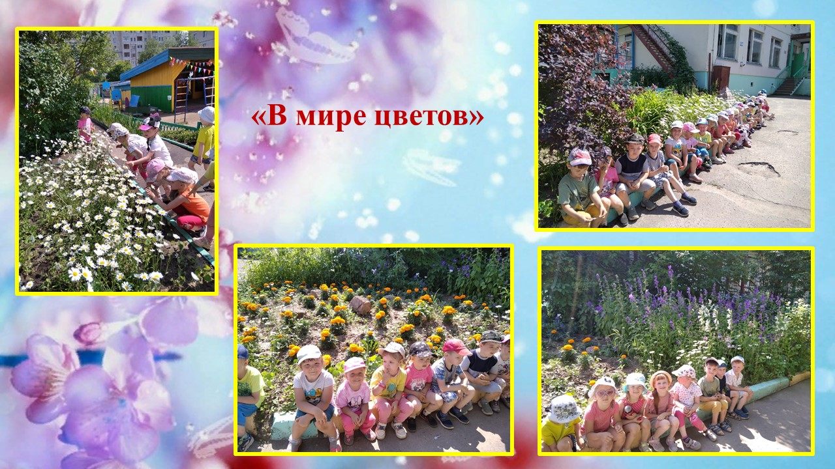

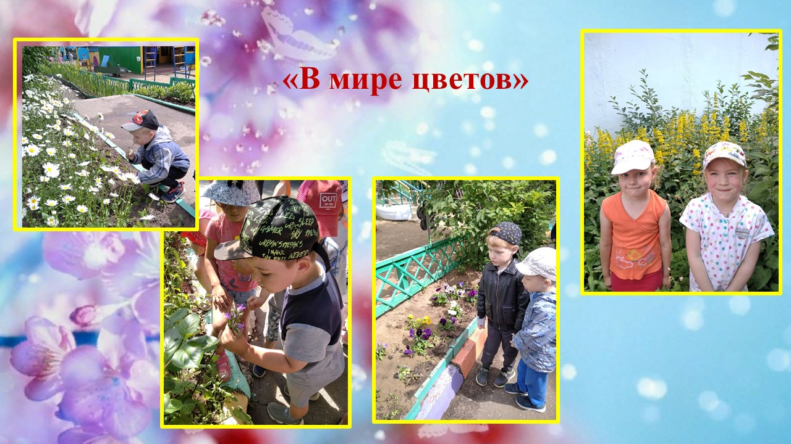

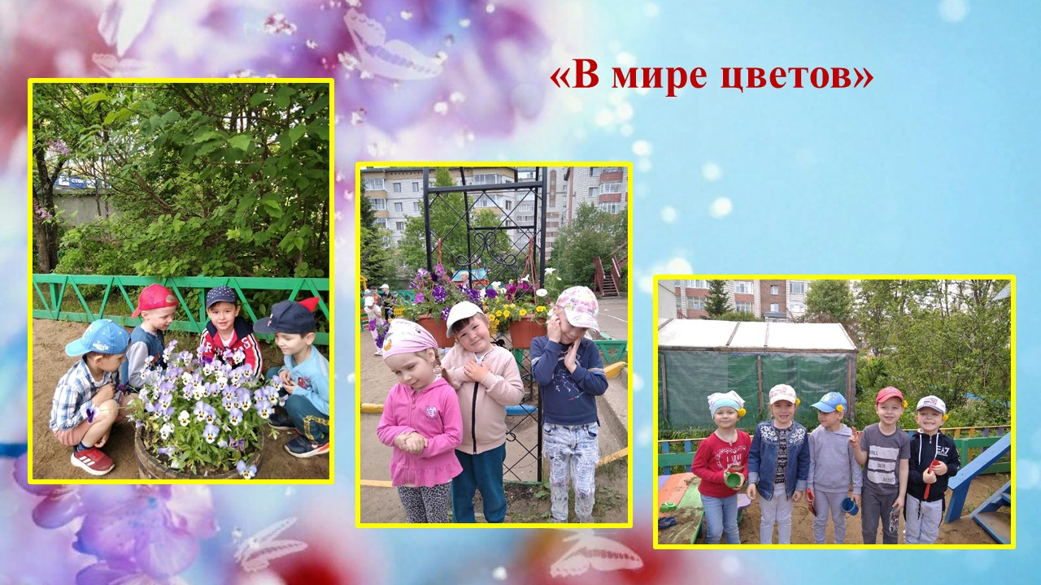
20.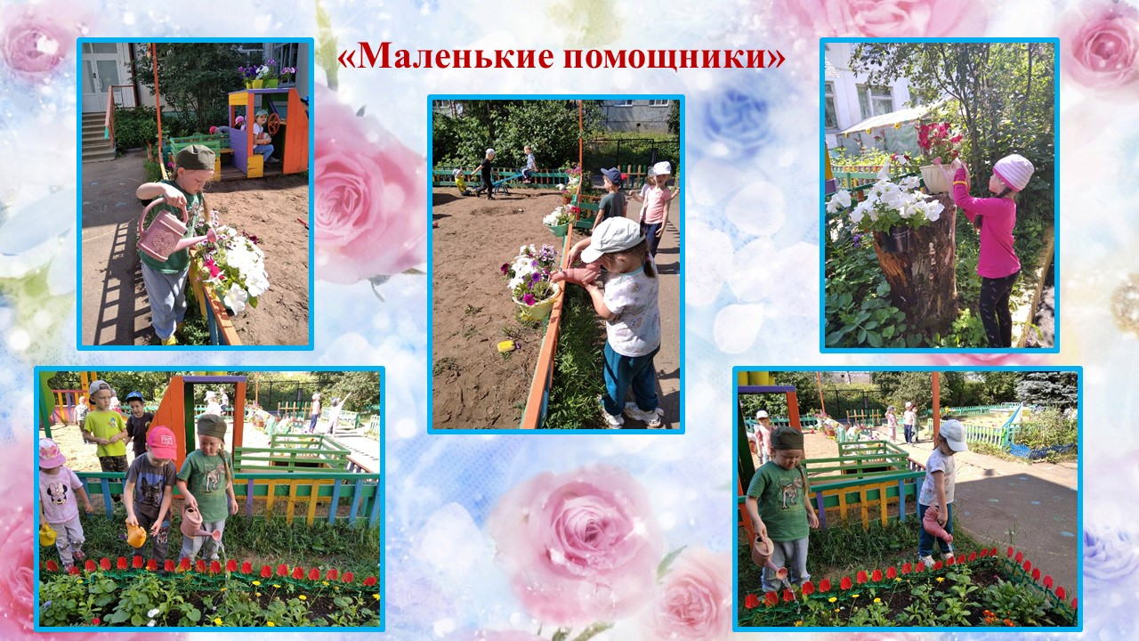

21. Наглядно-информационный материал для родителей «Цветы и травы в картинках, заданиях, стихах и рассказах для детей»
В этой статье Вы найдете много интересного материала о цветах и травах для детей. Не нужно рассказывать ребенку сразу же о всех растениях. Ведь главная задача — это не наполнить малыша информацией, а пробудить его любознательность. научить задавать вопросы, думать, делать выводы, экспериментировать, находить взаимосвязи. Именно такие задания Вы найдете в этой статье.
Сначала во время прогулки найдите те цветы, с которыми Ваш малыш встречается наиболее часто и познакомьте его с ними. Дайте малышу возможность увидеть удивительное в незаметном и привычном! Это совсем другой взгляд на мир-взгляд Человека разумного, Человека-творца, Человека- исследователя и художника!
Очень важно, чтобы ребенок увидел растение в природе, а не только на картинке или в видео, чтобы он погладил осторожно и нежно листочки, стебелек, ощутил запах цветка, понаблюдал за насекомыми, которые кружатся около цветка и на него садятся. Это те жизненные впечатления, которых ничто не заменит!
Рассмотрите с ребенком несколько луговых или полевых цветов (2-5), которые Вы найдете. Спросите ребенка:
- Что общего между всеми ними? (Это цветы. У них есть корень, стебель, листья, цветок — назовите эти части цветка).
- Зачем цветку нужен корень? Что будет с цветком, если он останется без корня?
- А зачем цветку стебли? Листья? Семена?
- Чем цветки отличаются от деревьев? От кустарников?
- А чем эти цветы отличаются друг от друга? (Чем отличаются их стебли? Листья? Цветки? по размеру, форме, расположению, окраске).
Придумайте вместе с малышом загадки-описания цветков. Запишите их в красивую тетрадь или альбом. загадайте друзьям и родственникам. Хорошо, если Вы составите целый путеводитель с картинками про цветы и впишите в него загадки, придуманные малышом.
Придумать загадку о цветке очень просто. Разложите перед малышом 3 картинки с цветами. И попросите его описать один цветок так, чтобы Вы догадались, что это. Правило - называть название цветка нельзя, это ведь загадка! Примеры картинок: для детей 4-5 лет-ромашка, василек, клевер. Для детей 5-7 лет: василек, цикорий, колокольчик (все цветки синего оттенка, поэтому их сложнее описать).
- Какой у цветка стебель (толстый или тонкий, прямой или изгибающийся. ветвистый.
- Какие у цветка листья (большие или маленькие, узкие или широкие, острые или с округлыми краями).
- Какие у цветка цветы (какого цвета, размера, формы, какая серединка цветка, где расположены цветки, много ли их на растении).
- Что мы еще знаем о цветке (как его используют, сказки о цветке, где растет и т.д.)
Сориентироваться в мире цветов и трав, открыть их секреты Вам и Вашим малышам помогут рассказы, задания, картинки из этой статьи.

РАССКАЗЫ О ЛУГОВЫХ И ПОЛЕВЫХ ЦВЕТАХ В КАРТИНКАХ ДЛЯ ДЕТЕЙ

ГЕРАНЬ ЛУГОВАЯ
Герань растет не только дома на подоконнике. Она растет и на лугу. Герань, которая растет на лугу, называют… как ты думаешь, как? Если она растет на лугах, то она какая? Луговая. Это луговая герань. Какого цвета цветки комнатной герани у нас дома? А цветки луговой герани (голубовато-фиолетовые). Чем отличается наша комнатная душистая герань от герани луговой?
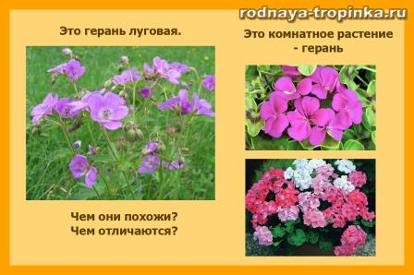
Цветет луговая герань очень мало – только два дня! Но цветком у нее очень много, поэтому нам и кажется, что герань цветет долго-долго.
Цветок луговой герани из пяти лепестков. Края лепестка округлые, ровные. От одного корня отходит несколько стеблей.
Пыльцу герани очень любят разные насекомые и ползающие жучки. Но герань – цветок удивительный. Она не отдает свою пыльцу жучкам, а бережет ее для пчел и бабочек. Как же она от жучков защищается? Как ты думаешь? Пусть малыш придумает свой вариант – попробует найти ответ на этот вопрос. Оказывается, стебелек около цветка герани покрыт липкой жидкостью. И жучки через нее просто не могут проползти. А вот бабочкам и пчелам это не мешает. Почему? Пусть малыш найдет ответ на этот вопрос, выскажет предположение. Даже если он не угадал, поощрите его за то, что он не побоялся подумать и высказать свое мнение. Правильно, ведь пчелы и бабочки летают и садятся на цветок сверху! И им эта липкая жидкость на стебельке внизу цветка нисколько не мешает. Если малышу непонятно, то вырежите из бумаги силуэт бабочки и покажите, как она садится на ладошку — цветок. Она не ползет по стебельку, а садится сверху и не задевает эту липкое вещество.
Другое название герани – журавельник. На какое слово похоже? Правильно, на слово журавель, журавль. Чем же герань похожа на журавля? Посмотри на плоды герани. Они появляются ближе к осени, когда герань отцветет. На что похож этот плодик? Да, у плода есть длинный клювик, как у журавля. Поэтому и называют еще герань луговую журавельником.
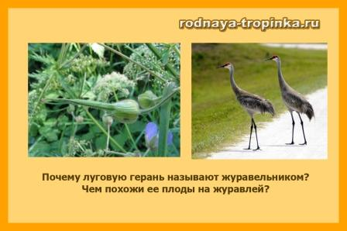
Как созреет такой плод с клювиком у луговой герани, выпадут из него семена. Где упадут – там вырастут на следующий год новые растения герани луговой.
Герань — растение целебное. Кашицу из луговой герани прикладывали к укусам змей, меняя ее каждые 10 минут, и она очень помогала и людям, и животным.

ОДУВАНЧИК
Одуванчик знают все дети и взрослые. И знают его особенность – этот цветок сначала желтый, а потом белый с множеством парашютиков с семенами.
Носит одуванчик
Желтый сарафанчик.
Подрастет – нарядится
В беленькое платьице.
Лёгкое, воздушное,
Ветерку послушное (Е. Серова).
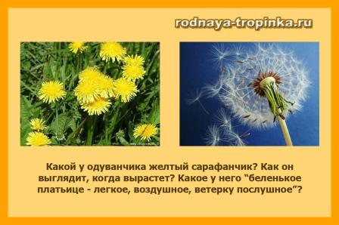
Уронило солнце
Лучик золотой.
Вырос одуванчик
Первый, молодой!
У него чудесный
Золотистый цвет,
Он большого солнца
Маленький портрет! (О. Высоцкая)
Почему одуванчики названы в стихотворении «маленьким портретом солнца»? А как бы ты их назвал? Они желтые как… (как что?)
А знаете ли вы, что одуванчик может предсказывать погоду? Догадались, как он это делает? Как он нам может подсказать, что скоро пойдет дождь? Одуванчик говорить, как человек не умеет, но говорит нам по-своему: закрывает свои лепестки и опускает головку. А если одуванчик уже белый, то перед дождем он складывает свои парашютики – прячется от будущего дождя. И нам с вами говорит: скоро дождь начнется.
Одуванчик — очень полезное растение:
- Из одуванчика делают варенье! Да, настоящее, похожее на мед. Так его и называют «мед из одуванчиков». Но для такого варенья нужно собирать цветки очень далеко от города и от дорог. Как ты думаешь, почему?
- Корни одуванчика осенью выкапывают и применяют для лечения разных болезней. Ведь одуванчик – лекарственное растение, им лечились люди еще в древности.
- Из молодых листьев одуванчика делают салаты. Но чтобы листья не были горькими, их сначала держат полчаса в соленой воде. Вот какой одуванчик!

КОЛОКОЛЬЧИК
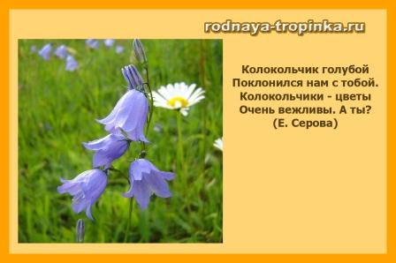
Колокольчики растут и на лугу, и на лесной полянке. Они очень красивые – синие и лиловые. Бывают одиночные цветочки на колокольчике, а бывают целые букетики.
Колокольчик — синий цвет
Ты открой нам свой секрет,
Почему ты не звенишь,
Хоть головкой шевелишь,
То от ветра клонишься,
То от солнца скроешься (Н. Сергеева).
Колокольчик тоже может нам рассказать о погоде. Наверняка Ваш малыш уже догадался, как говорит с нами колокольчик и как «читать» язык цветов? Да, в пасмурную погоду и ночью колокольчик закрывается, то есть опускает свою головку – прячется. И в нем как в домике прячутся мелкие жучки да паучки и мушки. Тепло им там и хорошо, как в теремке.
Вот такой колокольчик – теремок. Очень его за это разные мелкие насекомые любят!
Попробуйте с малышом сочинить сказку «Колокольчик – теремок» или «Под колокольчиком» о том, как во время дождя под колокольчиком разные насекомые прятались и друг с другом знакомились (по аналогии со сказкой Сутеева «Под грибом»). Лучше всего разыграть такую сказку в картинках или с игрушками. В этой сказке Вы сможете закрепить представления малыша о насекомых, стимулировать диалогическую речь. Начинайте сказку сами, а малыш продолжит начатые Вами предложения: «Стоит на лугу теремок-теремок. Он не низок — не высок не высок. Теремок тот колокольчиком зовут. Один раз… Подбежала к колокольчику… И говорит… А колокольчик ей отвечает…. И стала … в колокольчике от дождя прятаться» и так далее. Началом фраз Вы помогаете усвоить ребенку способы построения текста и способы соединения предложений в тексте. Обязательно запишите получившуюся сказку, перескажите ее — малышу нужно чувствовать, что его достижения в сочинительстве и речевом творчестве значимы для близких взрослых!

ИВАН-ДА-МАРЬЯ
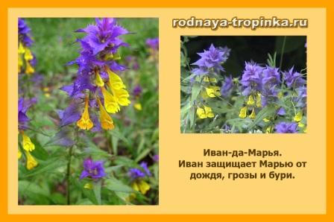
У этого цветочка цветки необычные – они двух цветов: желтого и сиреневого.
Иван-да-Марья цветочек очень красивый. Но рвать иван-да-марью не нужно! Цветок быстро завянет, и потеряет свою красоту. Пусть лучше радует нас на лугу!
А про то, откуда этот цветок название свое получил, есть одна сказка.
Сказка про цветок Иван-да-Марья
Давным – давно жили-были Иван да красавица Марья. Один раз пошли они в лес за грибами да за ягодами. Но поднялась буря, началась гроза, ударил гром. Негде им было спрятаться. Тогда Иван загородил собой Марью от дождя, а Марья присела возле кустика. Закончилась буря, а на этом месте цветок появился. У цветка этого были желтые цветочки, которые сверху прикрывались синими листочками. Вот в память об Иване и Марье и назвали цветок Иван-да Марья. А вы найдите в цветке, где Иван, а где Марья в этом растении?
Марья у кустика присела в дождь. И с тех пор растении это одно не живет. Всегда к другому цветку прикрепляется, рядом с ним «садится» и от него питается.

ИВАН-ЧАЙ (КИПРЕЙ)
Не надо путать иван-да –марью и иван-чаем. Посмотри на картинку — это иван-чай. По-другому его называют «кипрей».
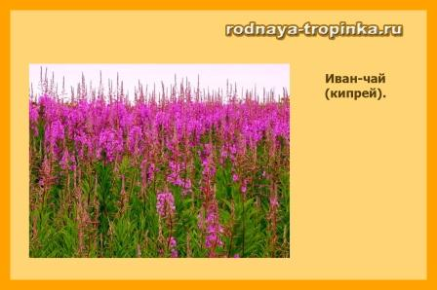
Иван-чай – высокое растение. Его цветки собраны в кисть, похожую на свечку. Они очень красивого яркого лилово-розового цвета. В цветках иван-чая очень много нектара, поэтому этот цветок очень любят пчелы и пчеловоды. Вкусный мед получается! Из иван-чая делают настоящий чай – «русский чай», «чай Ивана». Поэтому он так и называется.
На полянке невзначай
раскраснелся иван-чай:
«Мой пурпурный цвет, друзья,
обойти никак нельзя!..»
Он раскланялся любезно:
«Чай душистый пить полезно!» (А. Алферова)
Кипрей просыпается очень рано, когда еще мы спим. Он открывает свои цветочки в 5-6 утра. А если погода будет дождливой, то цветки закрываются.
Кипрей — цветок удивительнейший! И знаменит и полезен он не только чаем! Прочитайте ребенку отрывок из рассказа «Заботливый цветок» Константина Паустовского, и Вы много интересного в этом растении откроете!
«Около дома, где помещалось лесничество, разросся по склону оврага тенистый сад. По дну оврага протекала речушка. Тут же невдалеке она впадала в большую реку.
Речушка была тихая, с ленивым течением и густыми зарослями по берегам. В этих зарослях была протоптана к воде тропинка, а около нее стояла скамейка. В свободные минуты лесничий Михаил Михайлович, Анюта и другие сотрудники лесничества любили немного посидеть на этой скамейке, посмотреть, как толчется над водой мошкара и как заходящее солнце догорает на облаках, похожих на парусные корабли.
В этот вечер я тоже застал Михаила Михайловича и Анюту на скамейке на берегу реки.
В омуте у наших ног плавала необыкновенно зеленая ряска. На чистых местах цвел водокрас — белые и тонкие, как папиросная бумага, цветы с красной сердцевиной. Выше омута на крутом берегу островами разросся кипрей.
— Кипрей — это наш помощник, — заметил Михаил Михайлович.
— И белки тоже неплохие помощники, — добавила Анюта.
— О белках я узнал только что, — сказал я. — От мальчиков. Это правда, что вы отбираете у белок сосновые шишки?
— А как же! — ответила Анюта. — Лучших сборщиков шишек, чем белки, нету на свете. Пойдемте с нами завтра в лес. Сами увидите.
— Ну что ж, — согласился я, — пойдемте. А вот кипрей чем вам помогает, я не знаю. До сих пор я только знал, что его листья заваривают вместо чая.
— Потому его и прозвали в народе иван-чаем, — объяснил Михаил Михайлович. — А помогает он нам вот чем…
Михаил Михайлович начал рассказывать.
Кипрей всегда разрастается на лесных пожарищах и порубках. Недавно еще кипрей считали сорной травой. Он только и годился, что на дешевый чай. Лесники безжалостно вырывали весь кипрей, что вырастал рядом с молодыми сосенками. Делали это они потому, что считали, будто кипрей заглушает побеги сосен, отнимает у них свет и влагу.
Но вскоре заметили, что сосенки в тех местах, где уничтожен кипрей, совсем не могут бороться с холодом и от первых же утренних морозов, какие бывают в начале осени, начисто погибают.
Ученые, конечно, начали искать причину этого и наконец нашли.
— Что же оказалось? — спросил Михаил Михайлович и сам себе ответил: — А оказалось, что кипрей — очень теплый цветок. Когда ударит осенний мороз и иней посеребрит траву, то около кипрея инея нету. Потому что вокруг кипрея стоит теплый воздух. Этот цветок выделяет из себя теплоту. И в этой теплоте растут себе без страха все соседи кипрея, все слабенькие побеги, пока зима не прикроет их, как ватным одеялом, глубоким снежком. И заметьте, что кипрей всегда разрастается рядом с молодыми соснами. Это их сторож, их защитник, их нянька. Бывает, в сильный мороз у кипрея отмерзнет вся верхушка, а он все равно не сдается, живет и дышит теплотой. Самоотверженный цветок!
— Кипрей, — сказала Анюта, — не только воздух обогревает, но и почву. Так что и корешки всех этих побегов не замерзают.
— Вы думаете, один кипрей такой замечательный? — спросил меня Михаил Михайлович. — Почти про каждое растение можно рассказать такие удивительные вещи, что вы просто ахнете. Что ни цветок, то прямо рассказ. Растения спасают нас от болезней, дают крепкий сон, свежие силы, одевают, кормят — всего не перечтешь. Нет у нас лучших друзей, чем растения. Да если бы я умел рассказывать сказки, я бы о каждой травинке, о каждом каком-нибудь незаметном маленьком лютике или колоске порассказал бы такое, что все старые добрые сказочники мне бы позавидовали.
— Еще бы! — сказала Анюта. — Если бы они знали тогда то, что мы знаем сейчас, тогда и сказок не надо бы.
На следующий день я ходил вместе с мальчиками и Анютой в Моховой лес, видел беличьи склады сосновых шишек, видел заросли кипрея на гарях и молодых посадках, и с тех пор я начал относиться и к белкам, и к цветам кипрея, и к молодым сосенкам как к своим верным друзьям.
Перед отъездом я сорвал кисть кипрея. Анюта высушила ее мне в сухом песке. От этого цветы сохранили свою яркую пунцовую окраску.
У себя в Москве я заложил эту сухую кисть кипрея в толстую книгу. Называлась она «Русские народные сказки». И каждый раз, когда я раскрывал эту книгу, я думал о том, что жизнь, окружающая нас, хотя бы жизнь вот этого простенького и скромного цветка, бывает часто интереснее самых волшебных сказок».

РОМАШКА
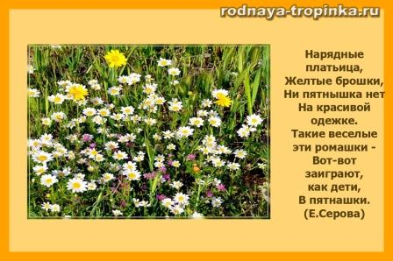
Ромашку тоже знают все и никогда с другими цветками не перепутают. Хотя нет! Путают! Если Вы видите один крупный цветок на одном стебле – то это не ромашка, это поповник. А ромашка имеет сильно ветвящийся стебелек. И на одном растении-ромашке всегда очень много мелких цветочков. Ромашку так и называют – ромашка лекарственная, потому что она от многих болезней помогает.
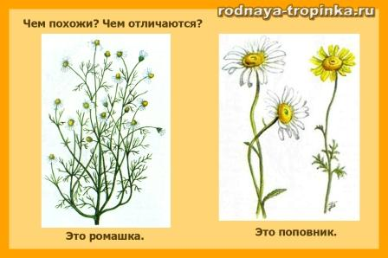
Разместились белые ромашки
По лугам среди высоких трав,
Словно кто-то разбросал бумажки,
Солнышки на них нарисовав.
Приглашает колокольчик звонкий
Их собраться в полевой букет,
Но ромашки – хитрые девчонки –<
Только улыбаются в ответ. (Г, Новицкая).
С чем сравниваются ромашки в этом стихотворении? А на что они еще похожи – ты бы с чем их сравнил?
Добрый день, ромашка,
Белая рубашка,
Желтая середочка,
Листья – словно лодочка!( Л. Куклин).
Какая рубашка у ромашки? А серединка какая? Чем ее листья похожи на лодочку? А еще на что они похожи?
Как ты думаешь, можно ли ромашку вырастить дома? Послушай, стихотворение.
Расцвела в саду ромашка
Лепесточки раз и два…
Все резные кружева.
Настя в садик прибежала
И ромашку увидала,
И захлопала в ладоши:
«Ой, какой же он хороший!
Этот беленький цветочек
Пересадим мы в горшочек».
Мама ласково сказала:
«А в горшочке места мало.
Пусть растет в саду ромашка-
Белоснежная рубашка,
Здесь и солнце, и вода,
Пусть цветет в саду она! (Л. Некрасова)

ПИЖМА
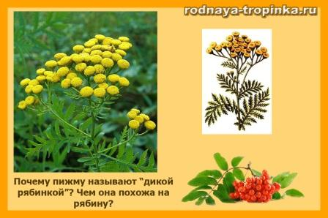
Пижму очень легко узнать. У нее цветки как желтые пуговки, собранные в гроздь. На что похожи ее цветки? Послушай, стихотворение. С чем поэтесса сравнила цветки пижмы? Правда, она интересно придумала?
Пусть пижма — скромна,
да лечебная все же,
Не зря же цветки
на таблетки похожи,
Еще — на цыплят,
ярко- желтых пока,
На ощупь — на замшевый
носик щенка (Т. Голикова).
Рассмотрите внимательно две картинки — пижму и рябину. Чем похожи пижма и рябина? Чем они отличаются? Как ты думаешь, почему пижму называют «дикой рябинкой»? (У пижмы листья похожи на листья рябинки. И грозди желтых цветочков похожи на гроздья рябины. Вот и назвали ее «дикой рябинкой»)>
Пижма – особый цветок. Он лекарственный, т.е. используется для лечения. А еще это самый настоящий компас. Да, если у Вас нет компаса, то его заменит пижма! У пижмы есть секрет. Ребра листьев пижмы всегда направлены с севера на юг!
Из пижмы делают зеленую краску – ей окрашивают нитки, ткани.
А еще пижма отпугивает насекомых. У нее очень неприятный запах. Сорвет хозяйка пижму, принесет домой, подвесит на стену, и все насекомые улетают. Не любят они запах пижмы.
Раньше повара собирали листья пижмы и клали чуть-чуть ее листьев в пряники и печенья для аромата. Говорят, что вкусные получались пряники!

НЕЗАБУДКА
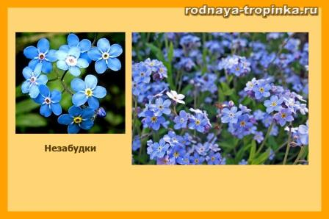
Их видимо-невидимо,
Не сосчитаешь их!
И кто их только выдумал —
Весёлых, голубых?
Должно быть, оторвали
От неба лоскуток,
Чуть-чуть поколдовали
И сделали цветок.
Автор: Е.Серова
Незабудка цветет очень долго почти до осени. Их много на берегах ручьев. Лепестки незабудки голубого цвета. А что еще летом голубого цвета? Да, небо голубое, ручеек и речка тоже голубая. А в серединке у незабудки крохотная желтая серединка как маленькое солнышко. Она как будто нам говорит: «Не забудь». Об этом цветке есть много легенд, но в большей своей части - это легенды для взрослых, не для детей.

ЦИКОРИЙ
Если Вы увидите цветки цикория – значит сейчас макушка лета! Жара! Цикорий очень сильный, ему даже засуха не страшна! У него круглые голубые цветочки – корзиночки. А стебель серебристый и торчит высоко вверх.
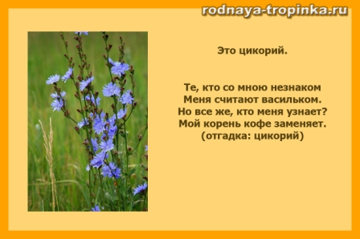
Почему цикорий легко перепутать с васильком? Чем они похожи? Как их цветки можно отличить?
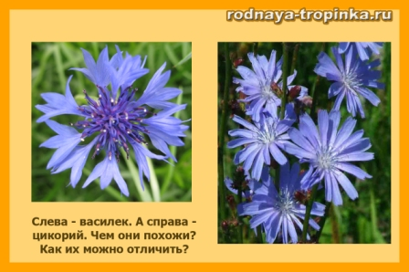
Цикорий – целебное растение. Для лечения разных болезней заваривают его веточки, из листьев делают салаты, а из корней делают напиток, заменяющий кофе. Покажите малышу цикорий в магазине. А если Вы пьете этот напиток и он есть у Вас дома, то дайте попробовать его на вкус.
Цикорий просыпается очень рано – на рассвете, когда многие другие цветы еще спят. А засыпает после полудня днем. Если цветки цикория утром не раскрылись – значит, быть дождю.

ВАСИЛЬКИ
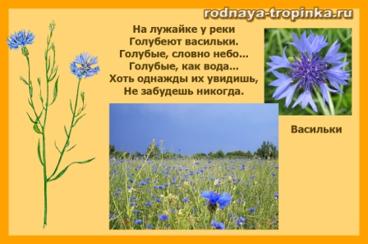
Загадка о васильке:
Головка голубая и длинный стебелек.
Ну кто его не знает! Это… (василек)
Если Вы попадете летом на поле, то увидите много васильков. У васильков очень красивая форма лепестка – с зазубринками по краям. А головка цветочка будто лежит на зеленой шишечке.
Синее небо упало на луг,
Синим-пресиним всё стало вокруг,
На лугу расцвели, у синей реки,
Как синие небо, цветки – васильки. (Н. Маслей)
Золотое море –
спеют колоски,
Среди них гуляют
Травы, сорняки.
Царственные, синие
среди спелой ржи,
Смелые и сильные,
Встали вдоль межи.
Будто опрокинулась
С неба бирюза,
До чего ж красивые
синие глаза.
Синие беретики –
взгляды глубоки —
Василёчки – цветики,
наши васильки. (Т. Тарасова)
На какое имя мальчика похоже название этого цветка? Василий — Вася- Василек.

ЛЮТИК
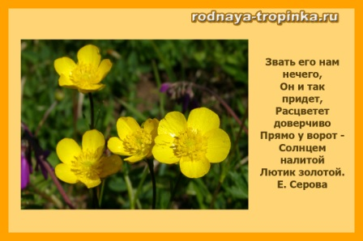
Лютик – желтый, красивый. А когда лютиков много, то получается настоящий золотой ковер из них!
Лютики-лютики –
Жёлтые салютики
Разлетелись по полям,
Словно парашютики.
Разлетелись по садам
И желтеют тут и там (А. Алферова).
Кажется, что лютик совсем безобидный. А на самом деле он ядовитый! Лютый! Наверное, не зря так называется! Лютый лютик. Кого называют лютым? Лютый ураган, лютый зверь, лютый разбойник. Вот какой характер у лютика!
Почему же лютик лютый? У него ядовитый сок. И если этот сок лютика попадет на кожу человека, то это место будет жечь и щипать. В старину лютиком даже лечили – намажут спину, а это место начинает страшно щипать как от горчичника. Вот и назвали его лютым.
А ученые называют лютик очень смешно – «ранункулюс», т.е. «лягушечка». Почему же так его называют? Наверное, потому что лютик в сырых местах растет, которые лягушки очень любят. А может быть и нет. А Вы знаете, почему?
Есть у лютиков еще одно название — тоже очень интересное. Их называют «куриная слепота». Почему? Потому что лютики как и курицы рано спать ложатся!
Желтый лютики очень красивы!

ЧЕРТОПОЛОХ
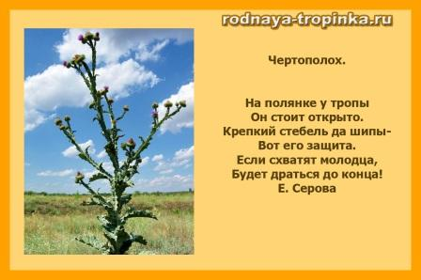
Ой, какой страшный чертополох! Весь в шипах, колючках, иглах! Как будто говорит: «Не подходи!».
А ведь чертополох – это тоже предсказатель погоды. Как он ее предсказывает, если у него колючки? Очень просто – если колючки очень жесткие и торчат в разные стороны – значит будет хорошая погода. А если его иглы торчат вверх – значит будет дождь. Можете проверить.

РЕПЕЙНИК (ЛОПУХ)
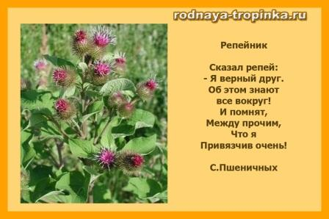
Репейник – растение «прилипчивое». Только мимо него пройдешь – как на одежду уже прилипли его корзинки с плодами. Даже так говорят: «пристал как репейник», если какой-то человек сильно надоест. А к вам приставали корзинки репейника?
Но «прилипчивость» очень на пользу репейнику. Прицепляясь к одежде людей, его корзинки путешествуют в разные места прямо на нас как пассажиры. Мы для него транспортом получаемся! Поэтому и растет лопух повсюду – что люди и животные его всюду разносят на себе!
У репейника есть крючочки-шипы, очень мелкие, крошечные, которые и дают ему возможность цепляться. И сейчас по образцу репейника люди придумали застежку – липучку. Покажите такую застежку ребенку и рассмотрите две части липучки. Одна из них с крючками как у репейника. И она прицепляется к любой ворсистой поверхности.

ПОДОРОЖНИК
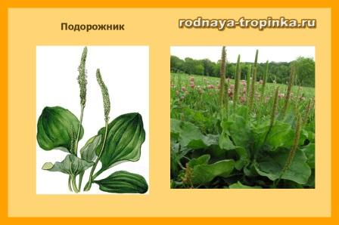
Подорожник — друг путешественника. Как ты думаешь, чем он ему помогает? Если сорвать листья подорожника, промыть их и положить на рану, то они помогут ране скорее зажить. Вот какой врач – подорожник.
Растет на поле вдоль дорожек
Чудесный доктор — подорожник.
Я вам сейчас открою тайну —
Он здесь дежурит не случайно!
Порежешь палец — он поможет.
Царапинку полечит тоже.
Собьешь коленку — не беда!
Зеленый доктор здесь всегда! (Н. Томилина)
А за что же его так прозвали – подорожник. По-дорожник. По-дороге. За то, что он по дорогам растет. И найти его очень легко!
Не только подорожник помогает путешественникам и лечит им раны. Путешественники ему тоже помогают. Как? Переносят семена подорожника. Конечно, не в пакетике как в магазине семян. А переносят семена на подошвах своей обуви. Семена у подорожника очень мелкие, легко прилипают и путешествуют на обуви. А как упадут на землю – здесь новый подорожник вырастает.
И не боится подорожник нас, когда мы по нему ходим – листья у него упругие, плотно к земле прижатые, не страшно ему вытаптывание как другим нежным цветкам. А вот если бы листья его не были прижаты к земле, а были подняты над ней – тогда бы он нас боялся бы! Ведь приподнятые над землей листья очень легко сломать и вытоптать.

ГВОЗДИКА
Покажите ребенку садовую гвоздику в цветочном киоске или в цветочном магазине. А это гвоздика из леса. Чем она отличается? Да, она меньше по размеру! Но тоже очень красивая! Именно от этой маленькой лесной гвоздики и произошли ее садовые сестры – родственницы. Люди придумали и создали много разных красивых сортов садовой гвоздики. Но пришли они все от лесной гвоздики.
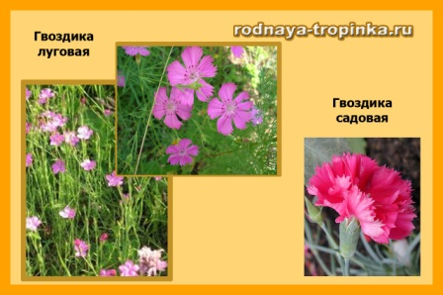

КЛЕВЕР
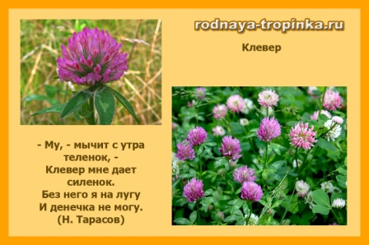
Клевер – пахучая кашка. Так его называют. Для кого же это каша – кашка? Для коров и овец, которые очень любят есть клевер. А еще клевер любят шмели.
В поле за деревней,
Средь душистой кашки,
Расцветает клевер —
Лучший друг ромашки.
Красные комочки,
Как кошачьи лапки.
Шарики-цветочки,
Запах поля сладкий.
Клевер, безусловно,
Знает млад и стар—
Сено для коровы.
Для пчелы нектар.
Чтобы у коровы,
Молоко рекой,
Нужен ей для корма,
Клевер полевой.
Пусть кружатся пчёлы,
Над клевером цветком.
Мы потом с тобою,
Чай попьём с медком! (З. Трубицына)

ТЫСЯЧЕЛИСТНИК
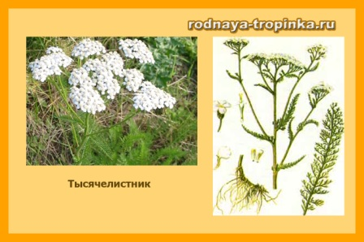
Интересное название у тысячелистника. Тысяче – листник. Получается, что у него тысяча листьев? Почему же он так называется? Послушай, стихотворение:
Не играю, не мечтаю,
Сижу – листики считаю…
И не тысяча здесь вовсе,
А всего лишь триста восемь.
Кто-то был давно неправ:
Лепестки не сосчитав,
Без особого призвания
Дал неверное название.
Не считали, но напрасно:
Почемучка я ужасный,
Я в ботанике – отличник,
Почему тысячелистник???
Листьев у тысячелистника не тысяча, а намного меньше – даже мало. Но каждый листочек рассечен на множество частей – будто бы на тысячу мелких листочков. Поэтому его так и назвали.
Тысячелистник – это богатырь. Он не боится ни дождя, ни холоды, ни жары. А растет очень быстро – не по дням, а по часам!

ОХРАНЯЕМ ЛУГОВЫЕ И ПОЛЕВЫЕ ЦВЕТЫ!
Объясните малышу, как важно охранять луговые и полевые цветы и не рвать их напрасно. Если их сорвать, то они быстро завянут, и радости всё равно не принесут. А на поле или на лугу эти цветы будут еще долго всех радовать, а на следующий год на этом же месте вырастут новые цветочки. От того, что люди рвут цветы, многие виды цветов стали исчезать.
Самые редкие цветки занесли в особую Красную книгу. И запретили их рвать и собирать.
Раньше, когда люди шли собирать лекарственные травы, они брали только те травки, которые им были нужны и просили Землю:
«Матушка, родная земля,
Знаю: ты щедра.
Позволь травушку домой унести,
Здоровье обрести»
Цветы страдают и от вытаптывания. Поэтому лучше в лесу ходить по тропинкам или около них.
Давайте беречь красоту природы вместе!

